2026 年 FPGA 创新设计竞赛 · 中科亿海微赛题

AFDX 端系统与安全 / AI / 拟态防御扩展
技 术 报 告

作品名称：天穹幻盾——拟态防御与 AI 智能体护航的 AFDX 航电网络安全端系统
（仿真赛道）
2026 年 11 月

摘 要
本作品面向中科亿海微“基于以太网 MAC 总线实现 AFDX”赛题，使用 Verilog 构建端系统，实现业务通信、高完整性检查、SNMP 网络管理、615A 目标端加载与卸载、以及 RTC 时钟同步。业务与管理服务共享 A/B 双网 MAC，在基础端系统外增加网安、诊断智能体、异构语义裁决和定点 TCN 推理四类插件，形成可独立回归、可组合验证的系统。
在作品中，硬件逻辑设计部分共包含 120 个 Verilog 源文件，其中包括保留的历史模块；仿真验证部分共包含 124 个 Verilog 文件，其中包括 116 个测试台和 8 个辅助模型或测试替身文件，工程共注册 127 项回归用例。包内硬件 AI 冻结日志记录 388 组向量、3492 个最终输出、111744 个中间值一致，计算段为 14035 周期，即 12.5 MHz 下 1122.8 μs。拟态插件附四执行器各 22 项自测和 9 帧影子演示记录。
本次以统一回归为主：127 项 RTL/联动用例全部通过，其中 122 项生产实现、5 项实验模型；另设独立字节级审计，并完成 102 项主机单测（100 通过、2 项因平台条件跳过）、34 项 AI 主机测试和 57 项拟态主机测试（56 通过、1 项跳过）。615A 新增有界加卸载链路，正式顶层完成 49 帧联动及 A.LUP/B.LUP 卸载一致性验证。报告以结构图、接口说明、实际波形和分项数据展示设计及完成情况。
关键词：AFDX；FPGA；MAC；虚拟链路；网安插件；拟态防御；定点推理

第一部分 作品概述

1.1 功能与特性
作品以赛题五项基础功能为主线：通信端口收发、VL / Sub-VL 与 BAG 调度、A/B 冗余、分片重组和完整性校验组成业务路径，SNMP、615A 与 RTC 共用 MAC 服务路径。网安、智能体、拟态和硬件 AI 在明确的帧、配置、事件与 CSR 接口上扩展。AFDX_competition_top 保留基础功能入口，AFDX_defense_top 提供宿主协同的集成防御入口。

1.2 应用领域
本作品定位于 AFDX 端系统的协议原型、虚拟链路配置验证、教学实验与网络安全研究。通过调整 VL、BAG、LMAX 与端口表，可以观察业务与管理服务共享链路时的调度、缓存和接收行为。插件提供加载授权、双网内容一致性、异构解析和故障调查接口；定点推理用于研究算法与硬件计算的一致性。工程以仿真为主要验证方式，适用于重放正常、异常和恢复场景，尚不作为经适航认证的机载设备。

1.3 主要技术特点
系统按完整帧组织调度与准入，接收数据经校验、去重和重组后交付；业务、SNMP、加载与校时复用 A/B MAC；配置先写影子表，再在安全边界提交。验证同时检查状态与原始字节：通信独立重算 FCS / IP / UDP 校验，推理逐层比较整数结果，智能体保存工具回执和哈希链。原安全引擎拒绝不能被语义多数覆盖。指标明确区分配置上限、仿真实测和数学包络，并标注观察点与前提。

1.4 主要性能指标
表 1 主要性能指标
项目 | 配置或验证指标
单网链路模型 | 100 Mbit/s；12.5 MHz 字节时钟
端口配置 | 4 VL × 4 Sub-VL，共 16 个通信端口
BAG / LMAX | 1～128 ms / 64～1518 B（含 FCS）
应用消息容量 | 基础端口最多 8192 B；扩展端口最多 2048 B
共享链路时延 | 队列到线上 122.08 μs；线上到应用 724.16 μs（4 × 8192 B 共享 MAC 联测）
TCN 计算段 | 14035 周期；1122.8 μs，不含采集和等待
TCN 数值检查 | 388 组向量、3492 项输出、111744 项中间值一致

1.5 主要创新点
（1）AFDX 架构：业务与管理服务共享 MAC，扩展多服务域。
（2）网安插件：规则、流量预算与加载内容绑定协同准入。
（3）智能体插件：模型提示与原始证据互相复核。
（4）拟态插件：异构语义多数与原安全结论共同裁决。
（5）硬件 AI 化：定点 TCN 的计算周期固定、逐层可核对。
（6）高可靠冗余与原子发布：双网冗余、异常隔离、超时恢复与双 bank 原子发布协同，增强故障条件下的通信连续性与状态一致性。

1.6 设计流程
先拆解题目五项功能，定义 MAC 字节口、应用消息和配置接口；再实现 UDP/IP、VL 调度、缓存与冗余处理，并将 SNMP、加载和 RTC 接入共享链路。随后通过外层包装加入网安、拟态和 TCN，将主机授权、异构执行器和诊断工具纳入系统。验证按正常、异常、恢复三类输入推进，保留编译日志、波形、抓包、审计结果与源码哈希。

第二部分 系统组成及功能说明

2.1 整体介绍
系统由 AFDX 端系统、四类插件和主机工具组成。基础端系统入口为 AFDX_competition_top，统一入口为 AFDX_defense_top。发送侧完成应用消息接收、缓存、分片、调度与组帧；接收侧经过安全准入和拟态裁决后，进入协议校验、冗余去重、重组和分发。SNMP、615A 与 RTC 共用服务通路。
实现采用 GMII 风格 8 位字节流边界：发送端构造 Ethernet / IPv4 / UDP / AFDX 内容，并处理前导码、SFD、FCS 与帧间隔；接收端检查完整帧、恢复消息并分发服务。MAC 字节级仿真覆盖协议与调度逻辑，PHY、电气接口和跨时钟域板级互通不在当前完成范围。[1][2]
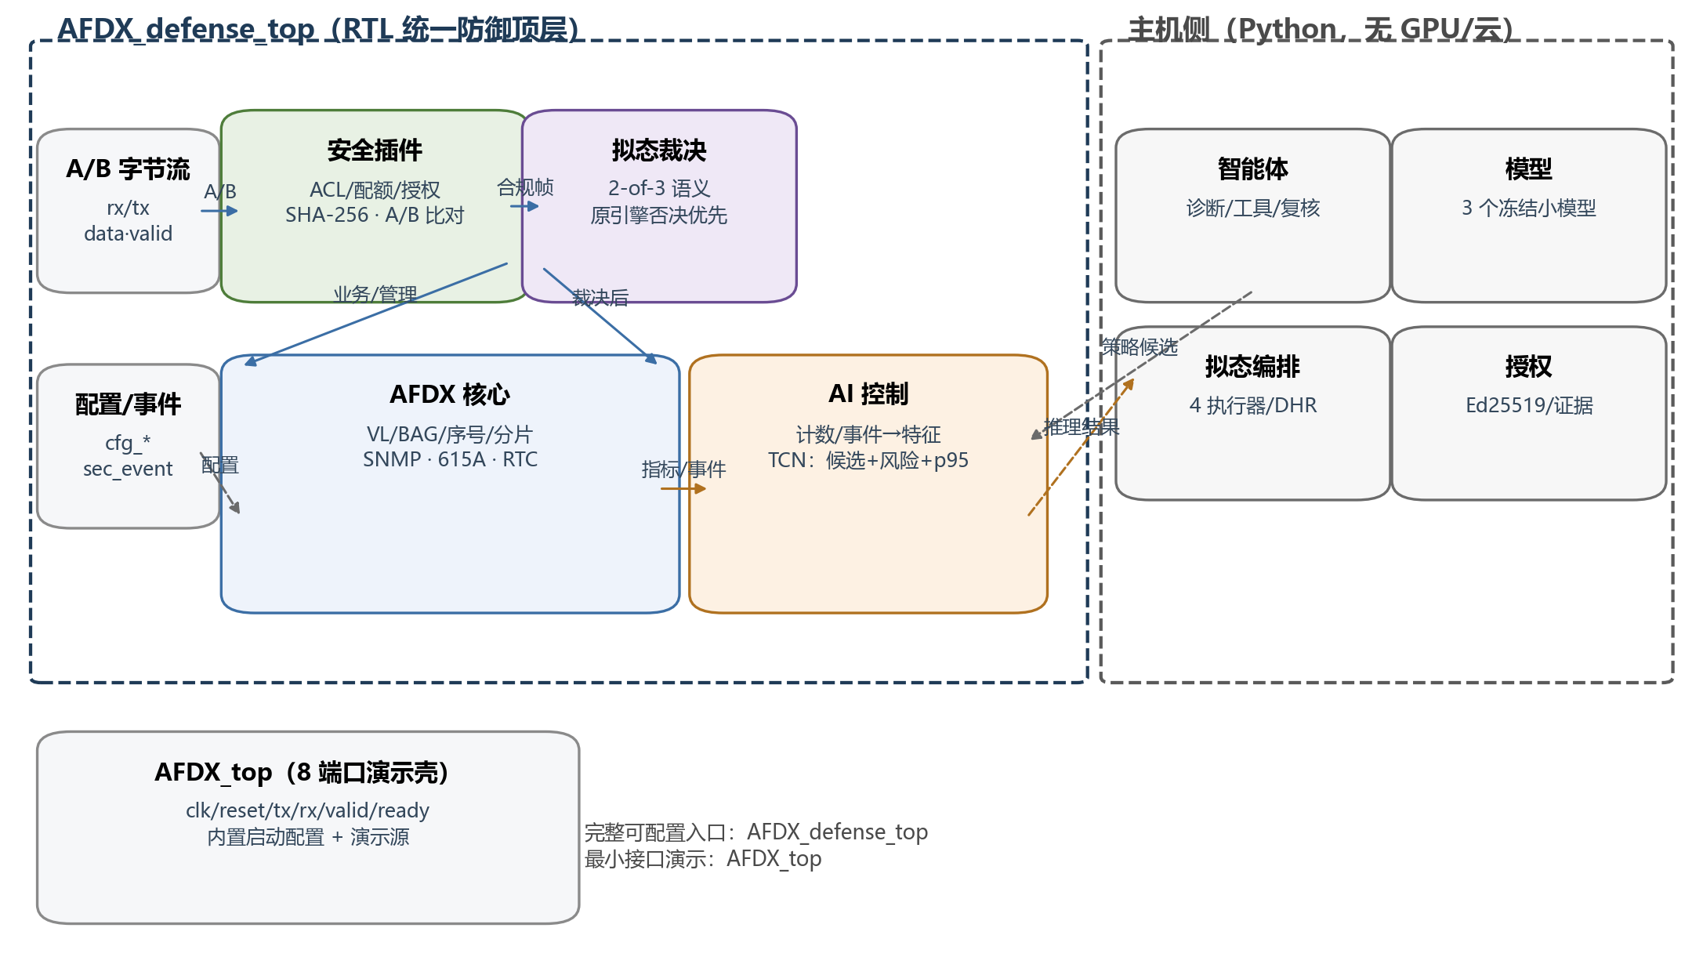
图 1 系统整体框图与主机协同边界
图中左侧为统一防御 RTL，右侧为主机侧工具。接收帧经过安全准入、宿主异构执行器协同与 RTL 语义裁决，再重放到基础端系统；指标与事件进入测量和 TCN 路径。主机负责授权、调度、特征预处理及诊断建议，硬件负责定点前向计算和可选的限时帧级处置。发送业务与管理服务共享 A/B MAC。
表 2 赛题五项功能与系统模块的对应
题目要求 | 本作品的实现位置 | 验证要点
ARINC 664 Part 7 通信功能 | VL / Sub-VL、BAG、UDP/IP、A/B 双网、收发缓存与重组 | 配置收发、线速输入、共享 MAC、通信端口分发
高完整性通信 | FCS、IPv4 / UDP 校验、源标识、序号、冗余去重 | 坏帧不提交、重复副本、降级链路与加载拒绝
SNMP 网络管理 | 版本策略、BER 编解码、只读遥测与请求应答 | v1 / v2c / v3 noAuthNoPriv、GET / GETNEXT / GETBULK
615A 数据加卸载 | TFTP 及目标端加载/卸载流程（LUI/LUR/LUH/LUP/LUS；LNO/LNL/LNA、LND/LNR、LNS） | 加载、卸载、文件子集、重传、错误TID/超时、失败恢复、包校验与提交
RTC 时钟同步 | NTPv4 客户端、UTC 与单调计数、链路时间戳 | 有效响应、错源拒绝、漂移收敛、超时恢复
五项基础功能均有对应实现与测试；“完成”按本文列明的支持范围理解。SNMPv3 当前为 noAuthNoPriv，标准 MIB 及认证加密未完整实现；615A 已具备有界加载与操作员/媒体指定卸载链路（LUI/LUR/LUH/LUP/LUS 及 LNO/LNL/LNA、LND/LNR、LNS），但完整 information/find、全部选项与标准认证仍未完成。多服务域、运行时配置与四类插件作为增量单列，不替代基础功能验收。
统一防御顶层的整体运行全貌见图 2：实例树中 core、security、mimic 与 defense/ai 四路同处一个仿真，transcript 逐项给出分项结果与终态计数（业务帧 28、原生执行器启动检查 88、errors=0）。
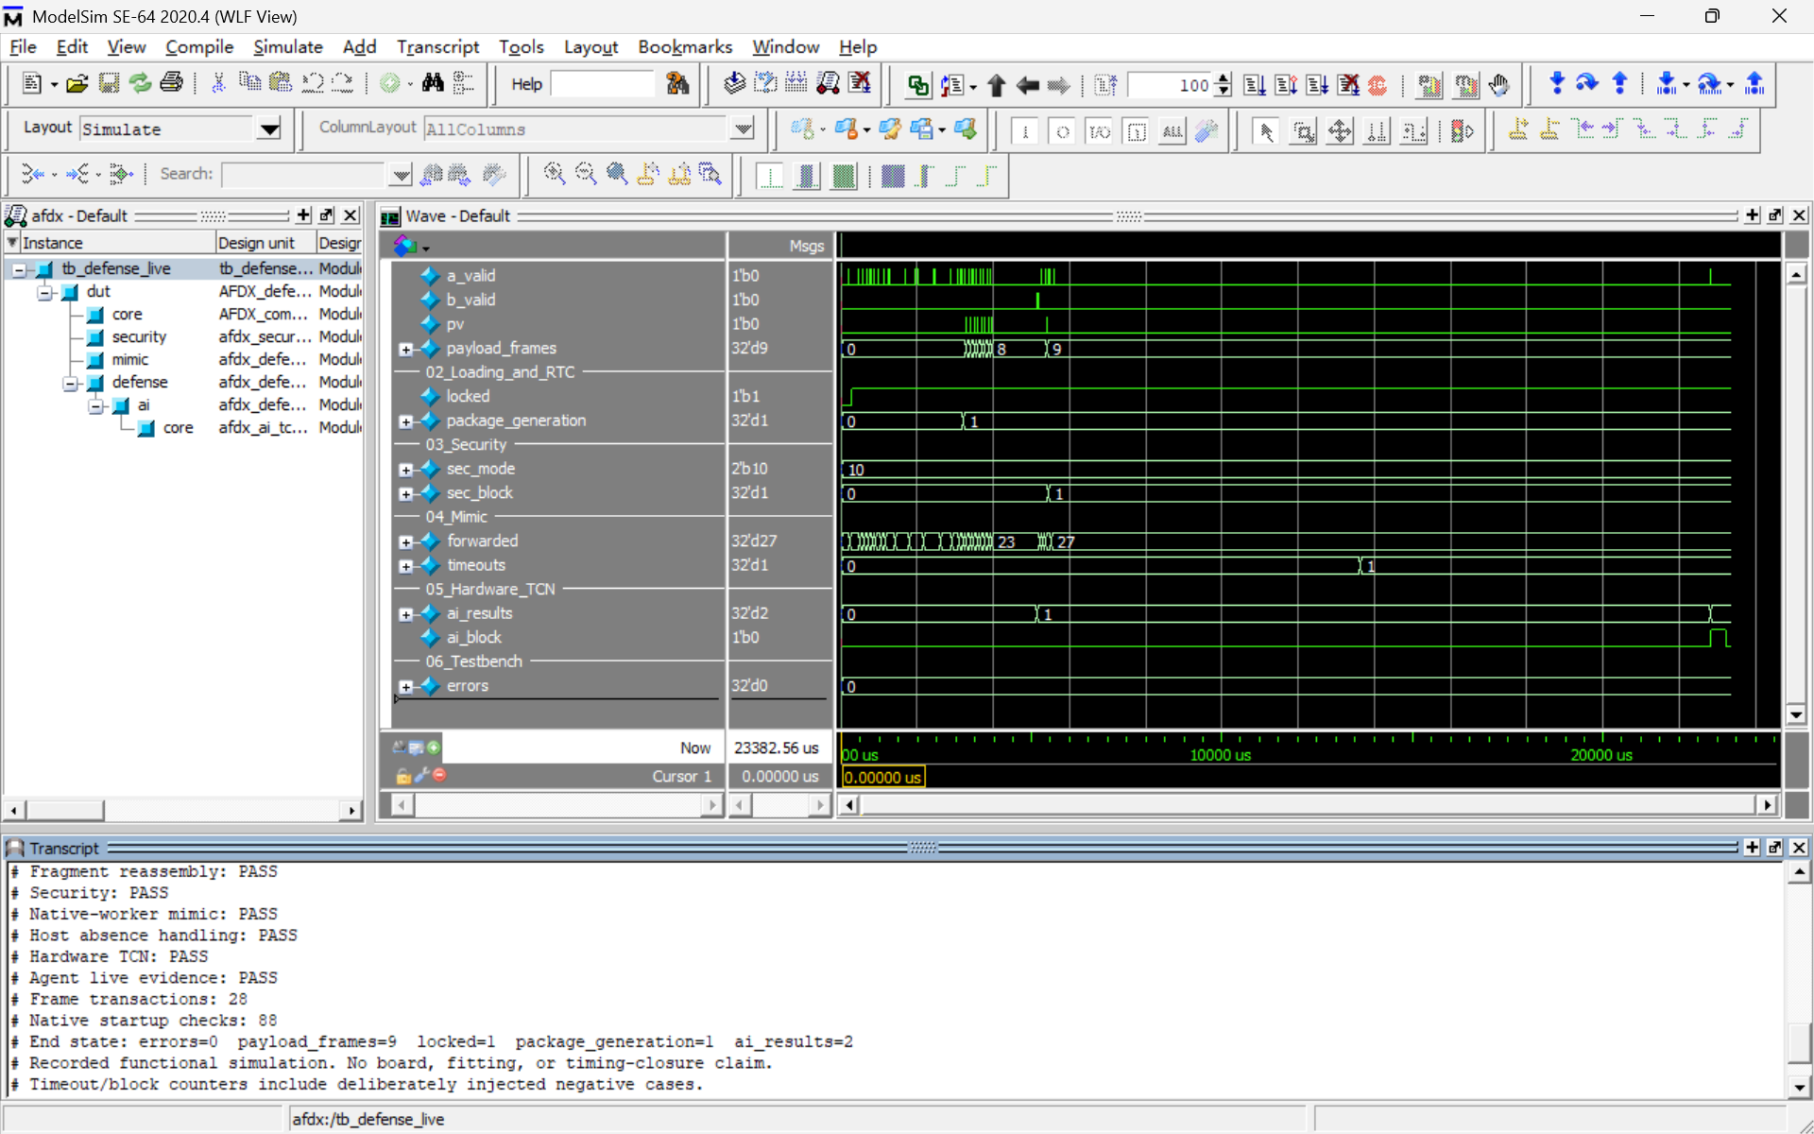
图 2 统一防御顶层整体运行全貌（WFLF 全景：core / security / mimic / AI 四路同仿真，分项 PASS、errors=0、业务帧 28、启动检查 88）

2.2 硬件系统介绍
本作品采用赛题允许的无开发板仿真方式；以下按硬件整体、机械设计和电路各模块三部分说明，板级实物不适用处以 RTL 与仿真工程替代。

2.2.1 硬件整体介绍
系统整体 RTL 构成见图 1。硬件部分交付为 RTL 电路和仿真工程。厂商工程为 ARINC.epr，目标配置为 eHiChip EQ6HL130；ModelSim SE-64 2020.4 用于功能回归，eLinx 3.0 用于分析与展开[9][10]。链路采用 12.5 MHz 字节时钟，80 ns 传输 1 byte，每个 A/B 网络的模型速率为 100 Mbit/s。分析、展开、综合映射和布局布线是不同阶段，功能仿真结果不作为目标器件时序收敛结论。
表 3 验证环境与适用范围
验证范围 | 运行条件 | 结果使用方式
功能回归 | Windows + ModelSim SE-64 2020.4；Python 3.13 | 2026-11-03 与 2026-11-04（重构版）两批 127 项均全部通过；日志见 evidence/review_20261103/ 与 evidence/regression_b_20261104/
主机专项检查 | Python 3.13；102 项主机单测、34 项 AI、57 项拟态 | 100 通过 / 2 跳过；AI 34/34；拟态 56/57（1 跳过）
宿主异构执行器 | 随包：MinGW-w64 GCC 8.1.0；C11 / C++17 | 两项构建成功记录；四执行器 88 项自测记录
硬件 AI 插件 | Linux / WSL + Icarus 11，及 ModelSim 分项回放 | 冻结证据与专项结果分别引用
厂商工程 | eLinx 3.0；EQ6HL130 | 分析与展开结果，不等同于综合或时序收敛
eLinx analysis/elaboration 在 2026-10-24/25 的 120 源基线快照上为 PASS（AFDX_competition_top / AFDX_top，0 error / 159 warning）；2026-11-04 对最新完整核心重跑 PASS：AFDX_competition_top（121 源，含存储器化重构后的 afdx_615a_download），0 error / 171 warning，峰值 18.9 GB，22.8 min，重构版先过 127 项回归。日志与 status.json 随提交包 04 证据提供。
表 4 端系统配置与工作条件
参数 | 当前配置 / 接口范围 | 使用说明
MAC 字节时钟 | 12.5 MHz，80 ns / byte | 每个网络的字节链路模型为 100 Mbit/s
VL / Sub-VL | 4 × 4，共 16 个通信端口 | BAG 在 VL 级生效，Sub-VL 共享该 VL 的发送预算
BAG | 1、2、4、8、16、32、64、128 ms | 调度按时钟计数检查发送资格
LMAX | 64～1518 byte | 计入 FCS，不计前导码和帧间隔
应用消息 | 本次覆盖 1～8192 byte 边界 | 大消息通过 IP 分片发送，接收侧重组后交付
序号 | 8 bit，正常序列 1～255 | 255 后回到 1，0 用于复位相关处理
双网 | A / B 冗余发送与去重接收 | A/B 承载同一逻辑消息的副本

2.2.2 机械设计介绍
本作品采用赛题允许的无开发板验证方式，无机壳、支架或 PCB 机械结构。机械设计项不适用，成果以 RTL、工程配置、仿真波形、抓包和主机程序呈现。

2.2.3 电路各模块介绍
以下按 AFDX 核心、网安插件、智能体接口、拟态防御和硬件 AI 五个部分说明；各模块的关键输入/输出汇总于表 9。

2.2.3.1 AFDX 架构
（1）通信端口、发送调度与双网冗余
基础端系统把发送、接收和服务管理分开实现，但在 MAC 处统一收发。发送方向按通信端口接收应用消息，完成缓存、分片、VL 调度、UDP/IP 封装和以太网组帧；接收方向把网络字节恢复成完整帧，经协议校验和去重后完成消息重组，再分发到应用端口或服务模块。这样可以复用底层通信电路，也便于单独检查每个阶段。AFDX 核心的发送/接收链路、服务共享 MAC 与关键接口见图 3。
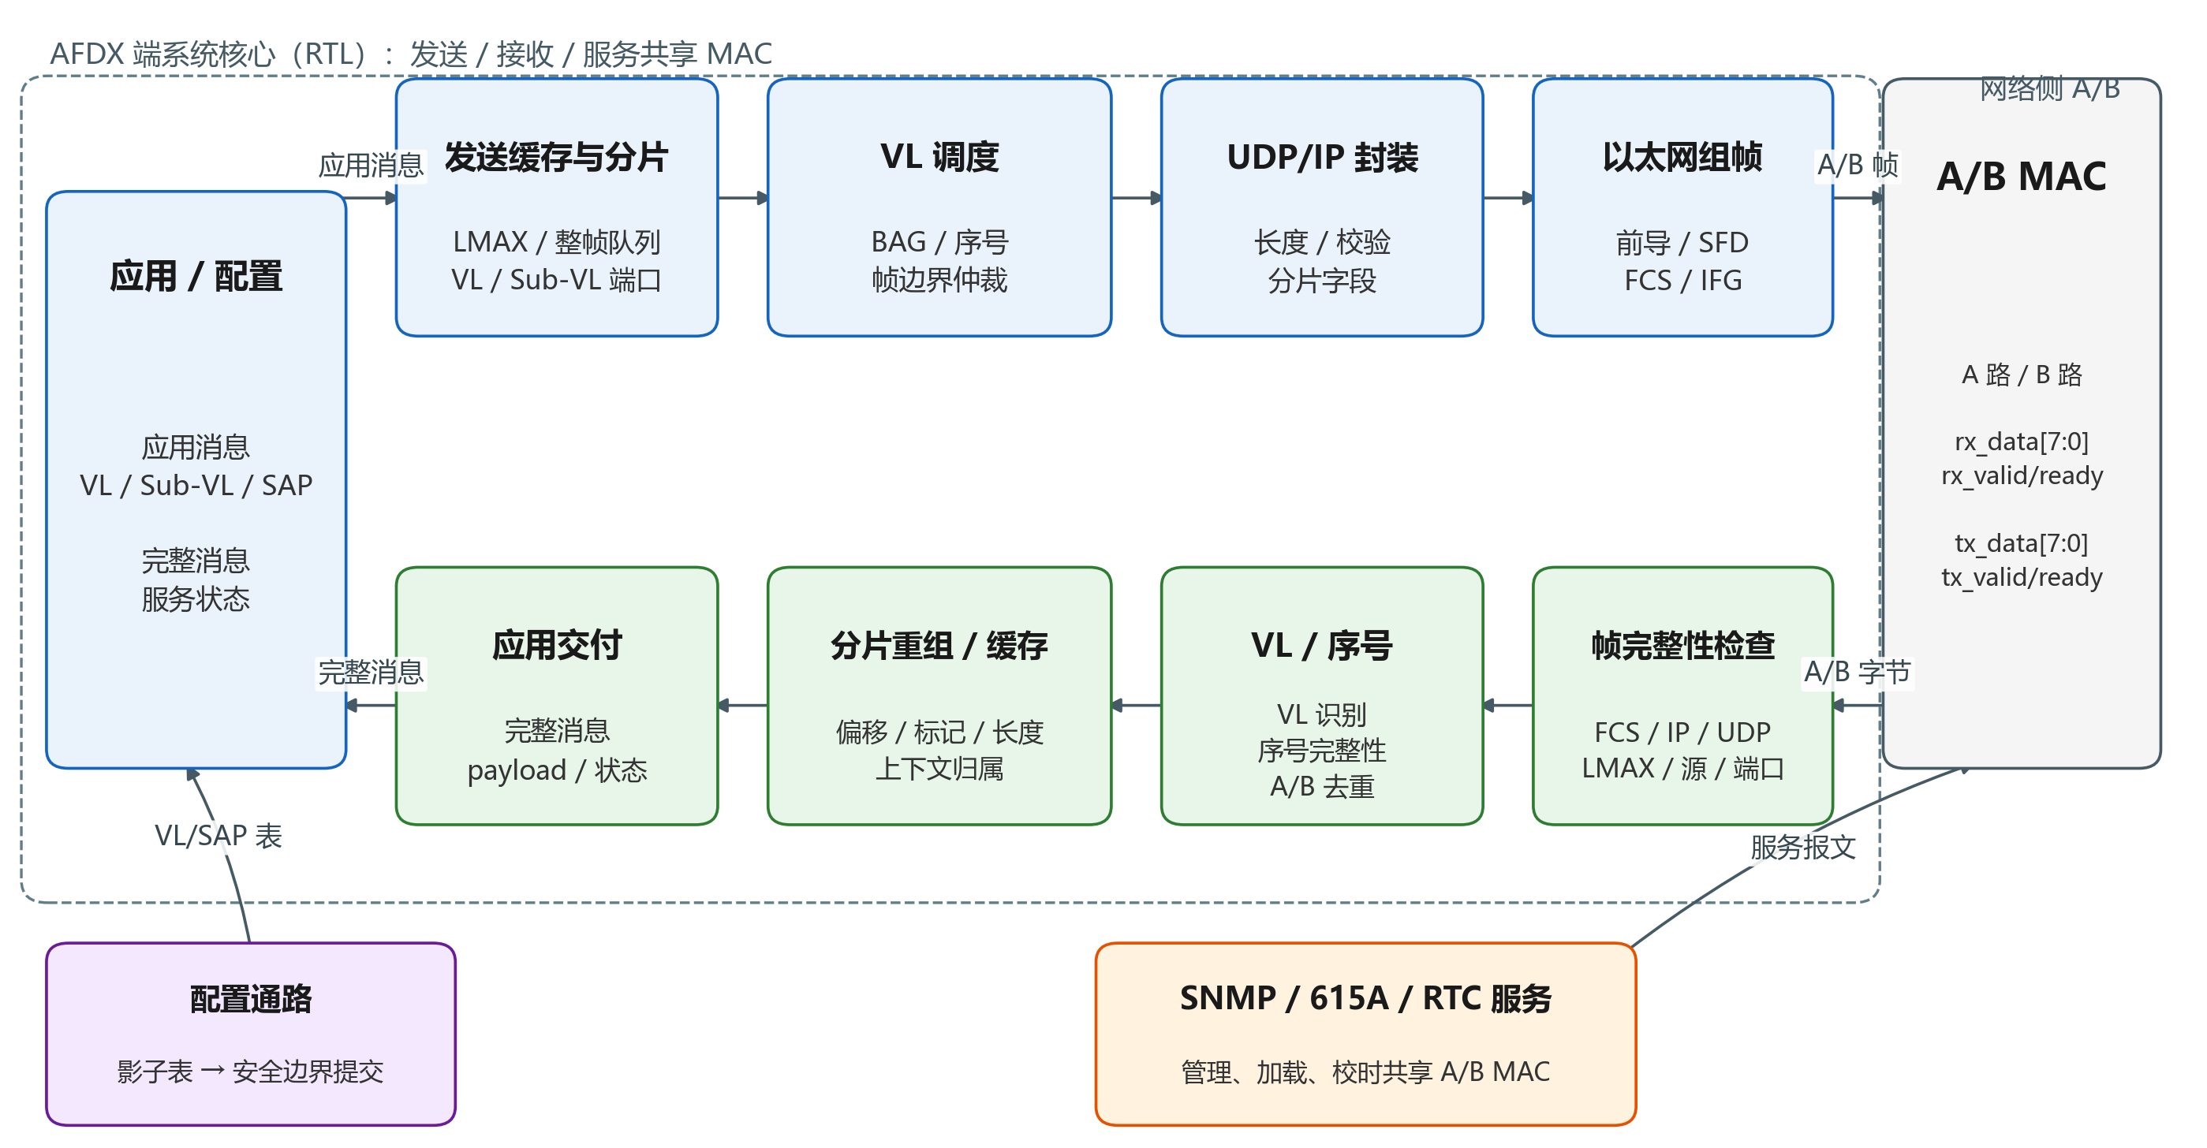
图 3 AFDX 核心发送/接收链路与关键接口
当前配置支持 4 条 VL，每条 VL 可配置 4 个 Sub-VL，合计 16 个通信端口。应用侧用 VL / Sub-VL 标识选择端口，本地 SAP 绑定通信端口和 UDP 地址，分区访问掩码限制可访问的端口。配置先写入影子表，再在安全边界提交，避免收发过程中只更新了一半参数。
发送侧先接收应用数据，再根据 LMAX 决定是否分片。每条 VL 维护发送资格和序号，满足 BAG 之后才能启动下一帧；已经开始的帧连续发完，不在帧内切换业务。业务和管理报文在帧边界仲裁，防止一条数据通路中的突发消息长期占住 MAC。
A/B 发送端使用同一个逻辑帧和序号，分别交给两个网络。接收端按源标识、VL 和序号判断逻辑副本，先到的有效帧进入后续处理，重复帧被抑制。单网异常时保留另一网络的有效接收路径。我们在测试中同时核对 A/B 帧内容和应用交付数，避免把两份副本记成两条业务消息。
（2）高完整性接收与缓存管理
接收处理采用“先检查，再提交”的顺序。FCS、IPv4 头校验和、UDP 长度与校验、LMAX、源地址及通信端口都满足配置后，帧才可提交。分片报文还要检查偏移、标记、长度和上下文归属；重组完成之前，不把不完整的应用消息交给上层。
序号完整性检查与 A/B 去重分别维护状态。完整性测试覆盖接受集合 psn+1 / psn+2、SN=0 复位相关处理、重复副本和 255→1 回绕；源标识检查防止不同发送方复用 VL 时相互推进状态。正常序号为 1～255，不能按八位整数自然回绕到 0。坏帧、陈旧帧、上下文不足和队列满均按原因丢弃并计数，后续正常帧可恢复处理。
缓存按整帧和完整消息组织。队列、分片上下文与服务缓冲设置了明确的容量和超时，错误或超额输入按原因丢弃并计数，后续合法输入能够恢复。发送通路不在帧内切换业务，接收通路在校验完成后再提交，便于检查不同处理阶段的边界。
对调度性能，BAG 按 VL 级发送资格约束，Sub-VL 共享该 VL 的预算；缓存就绪、MAC 输出及完整消息交付采用不同观察点。本文将配置容量、局部实测和理论负载包络分开，不将有限帧流的零错误外推为任意负载下零丢包。
（3）SNMP 网络管理
网络管理通路把 MAC 收到的管理报文分发给 SNMP 引擎，完成版本检查、BER 编解码、OID 查询和响应封装。工程提供 SNMPv1 / v2c community 请求，以及 SNMPv3 USM noAuthNoPriv 的发现、REPORT 和查询。管理对象以 25 项项目遥测为主，可观察收发、队列、完整性与服务状态。
GET 用于读取指定对象，GETNEXT 和 GETBULK 用于遍历；SET 对只读对象返回对应错误。单请求最多 16 个 varbind，消息缓存上限为 512 byte。工程保留标准 MIB 对象清单与适用性检查，清单不等同于线上已实现对象。当前 SNMPv3 不提供认证或隐私加密，完整标准 MIB 也未补齐。[7][8]
（4）615A 加载与原子发布
加载模块采用目标端工作方式，使用 TFTP 传输控制文件、头文件和数据文件。流程从 LUI / LUR 开始，读取 LUH 中的文件描述，再获取相应 LUP 文件，完成校验后发送最终 LUS。TFTP 部分处理 RRQ / WRQ、DATA / ACK、重复块、最终零长度块、重传、WAIT、ABORT 和结束后的短时重复确认。
当前生产集成路径每次 LUR 只接收一个 LUH，一个 LUH 最多描述四个文件；卸载支持操作员选择和媒体指定两种入口，只读已提交 bank，支持整包与文件子集、重传/错 TID/超时/ABORT，且不删除目标文件、不改变 generation、不授予新的加载权限。完整 615A information/find、全部选项和全部 ARINC 665 版次语法不在本次已完成声明内。[3][4][5]
为了避免“文件传到一半就被使用”，加载数据先写入非活动 bank。只有文件长度、CRC 和包信息全部通过，并完成最终状态确认后，才切换活动 bank 并增加 generation；失败时继续使用已发布内容。测试专门插入最终确认丢失、文件内容错误、重复 DATA 及错 TID，检查重试预算和已发布数据是否保持一致。
表 5 615A 加载流程与容量
项目 | 当前实现
控制流程 | 加载：LUI → LUR → LUH / LUP → 最终 LUS；卸载：LNO/LNL/LNA → LND/LNR → LNS
每次加载 | 一次 LUR 接收 1 个 LUH；一个 LUH 最多描述 4 个文件
容量 | 单文件最多 4096 byte；头文件缓存上限 2048 byte
校验 | 以太网 FCS、头 / 文件 CRC16、加载包 CRC32
发布 | 双 bank；最终状态确认之后原子切换
异常恢复 | 超时重试、重复块应答、WAIT / ABORT、失败回滚
卸载 | 操作员选择或媒体指定；只读已提交 bank；不删除目标文件、不改变 generation
（5）RTC 时钟同步
RTC 使用 NTPv4 客户端交换时间。请求中保留 origin 标识；收到响应后检查服务器地址、端口、报文格式和 origin，再利用 T1～T4 计算偏移与往返时延。UTC 可以在同步时校正，单调计数用于超时和预算，保持独立推进。
MAC 通路中的 T1 取自最终发送边界，T4 取自原始接收边界，并随帧穿过缓存。这样，安全检查或主机裁决增加的等待不会直接混入原始接收时间。对于 RTC，我们既测独立客户端，也测与加载服务共享 MAC 时的行为，并用独立逻辑参考时钟检查漂移和恢复。
偏移与往返时延采用 offset＝[(T2−T1)＋(T3−T4)] / 2，delay＝(T4−T1)−(T3−T2)。响应不合法或超时后进入保持状态，下一次有效交换可恢复同步。时间戳观察边界与 NTP 计算分别核对；加速时基测试仅用于缩短功能仿真，不能直接作为真实系统同步精度。[6]
（6）题目之外的架构增量
除题目要求的五项基础功能外，我们增加了服务域参数化、运行时影子配置和统一插件接口。多服务域把加载和校时状态按 lane 分开，便于同一个端系统连接不同管理对象；更新配置前先写影子表，待服务空闲后统一提交。插件通过外层包装接入，基础端系统仍能单独回归。
基础端系统默认 SERVICE_DOMAINS＝1；多域是独立加载 / 时钟状态的参数化扩展，单个服务域也可使用 A/B 双网。域数量与网络冗余数量分别配置，双域测试不替代单域入口测试。
表 6 基础要求与额外扩展
题目基础工作 | 本作品的额外工作 | 对应验证
业务、SNMP、加载、RTC 共用通信链路 | 独立服务域与双加载 / 双时钟组合 | tb_integration_multi_services；tb_service_runtime_2
端系统静态配置 | 影子配置与空闲边界提交 | tb_contest_configuration；tb_service_runtime_2
615A 加载 | 665 头兼容、支持文件及 UDD 解析扩展 | tb_665_header_compat 与已有格式模块
基本高完整性检查 | 外层网安准入、拟态接口、诊断与 TCN 推理 | 见 3.3 节各插件分项验证

2.2.3.2 网安插件
基础协议检查可以发现坏 FCS、错长度和重复序号，但一些不符合预期的报文仍可能具有合法校验，例如来自未授权源的加载请求、超过预算的突发流量，或 A/B 副本之间内容不同。我们把这些检查放在端系统外层，由网安插件先判断完整帧是否可以进入核心。
插件提供 BYPASS、MONITOR、ENFORCE 三种模式。BYPASS 用于逐信号等价比较；MONITOR 记录检查结果；ENFORCE 在完整帧判定后决定重放或丢弃。模式、规则和授权通过可信本地接口配置。A/B 内容冲突的检测和事件记录与核心先到先收机制分别管理，不能据此宣称已经交付的首副本能够被追溯撤回。
表 7 网安插件的规则和检查项
检查类别 | 实现方式 | 结果记录
地址与协议准入 | MAC / IP / UDP 规则，检查完整性和长度 | 允许 / 拒绝原因及规则标识
流量配额 | 按窗口统计帧数和上下文占用 | 超额拒绝，窗口结束后恢复
A/B 内容一致性 | 识别逻辑副本，比较规范化内容 | 内容冲突事件
TFTP / 加载过程 | 学习阶段与 TID，检查块号、时限及授权范围 | 错阶段、错 TID、超时或越界事件
加载内容绑定 | 主机 Ed25519 验签；RTL 对收到的字节计算 SHA-256 | 摘要不符时不完成加载提交
RTC 响应 | 检查请求响应绑定与时间变化 | 错 origin、异常时间跳变等事件
加载授权把目标、硬件标识、文件名、版本和内容摘要放在同一份授权信息中。主机先验签，再通过可信接口装入授权结果；RTL 在真实文件字节经过时计算 SHA-256，并将结果与授权摘要比较。最后一个 DATA 块和加载发布条件受到这一检查约束，避免文件已经提交后才发现内容不符。
规则更新使用影子配置、冲突检查与提交过程。插件输出 160 bit 事件，记录关键标识、判定标志和计数信息，主机可以导出并复核。队列和事件缓存容量有限，满时采用确定的处理方式，并保留溢出计数。网安插件的准入路径与事件输出见图 4。
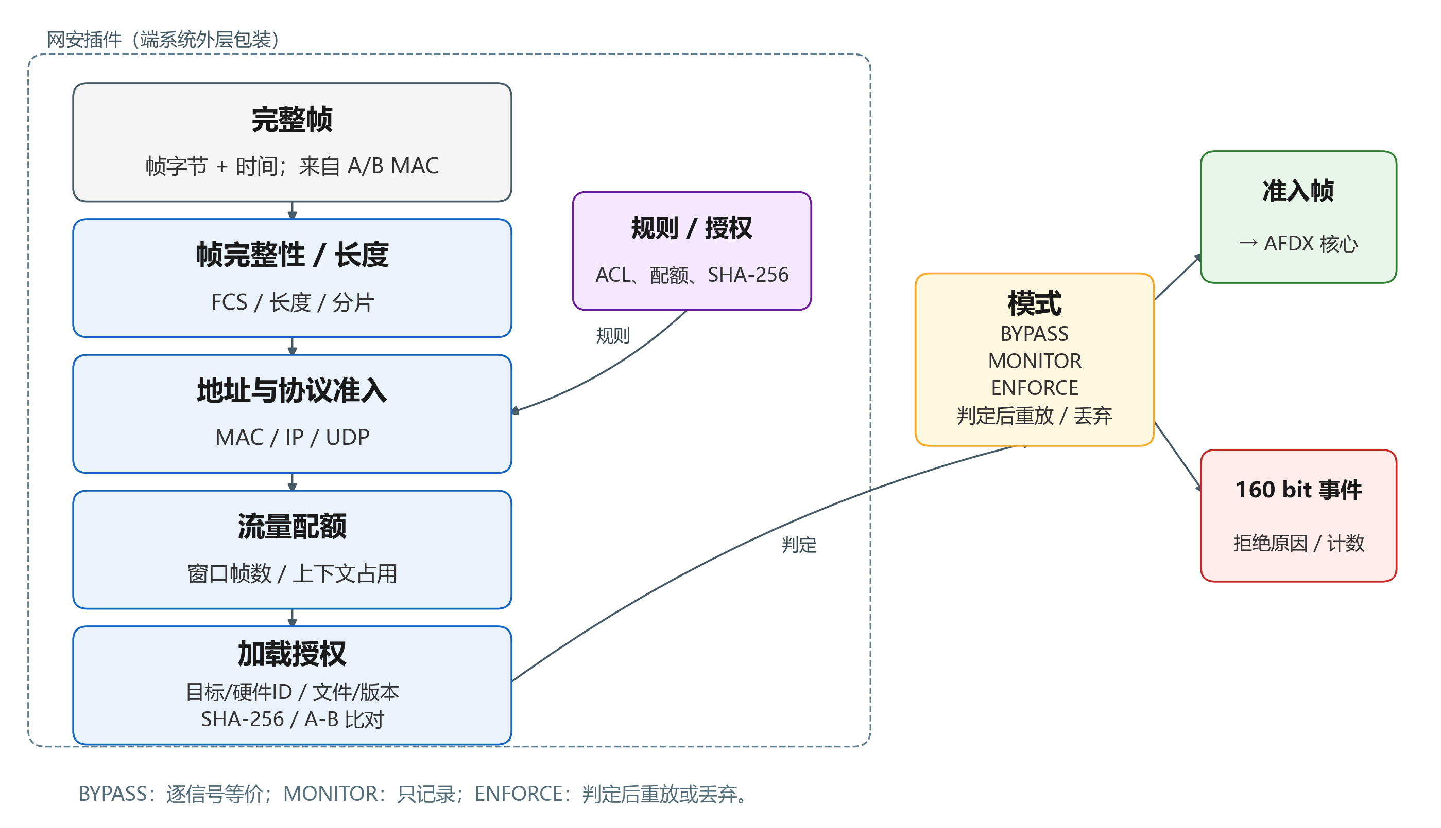
图 4 网安插件准入路径与事件输出

2.2.3.3 智能体插件接口
智能体主体运行在主机上，硬件侧为其提供只读测量、事件和实验接口。安全事件为 160 bit 记录；统一顶层提供原子测量快照、TCN 作业与结果 CSR，以及拟态请求和裁决状态。观测数据通过这些接口交给主机，诊断流程见 2.3 节。
接口区分 UTC、单调计数和原始捕获时间，保留队列、安全、加载、RTC 及拟态的上下文。主机读到同一窗口的数据后再构造模型输入；缺少指标时只处理已有证据，不用零值代替未知测量。策略候选仍经过可信配置通路。

2.2.3.4 拟态防御插件
拟态插件配置四个不同实现方式的宿主执行器：Python struct、C 固定偏移、C++ 游标和 Python 表驱动。每次选择三个活动执行器参与 2-of-3 语义裁决，另一个用于轮换。比较对象为规范化协议字段和内容摘要，而非只有 allow 一位；因此能够识别允许位相同但解析字段不同的分歧。该机制是宿主协同实现，不是四套 FPGA 硬核。
每次请求绑定完整帧、request_id、策略 epoch 和调度 generation。执行器结果必须与当前请求一致，陈旧响应、重复身份和不在活动集合中的身份都不能参与多数。发生少数分歧时，主机控制器记录证据并可隔离、替换成员；切换活动集合需要更新代次，避免新旧结果混用。
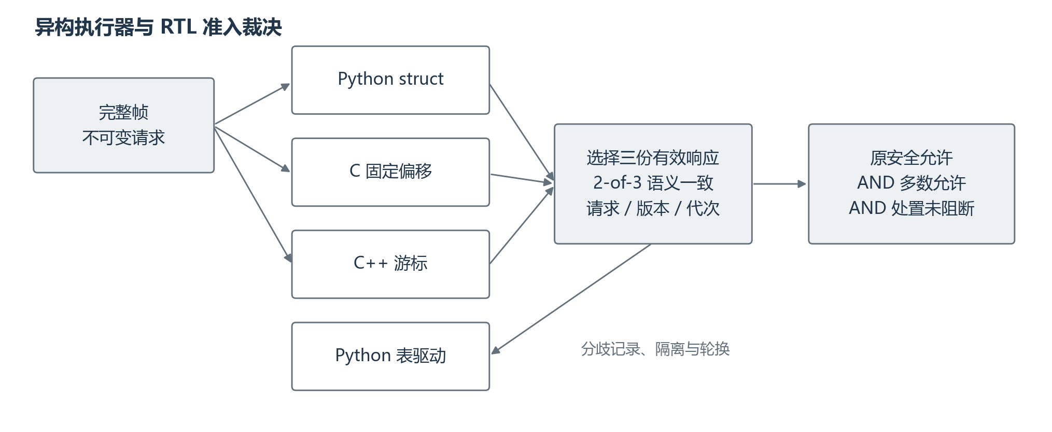
图 5 四选三异构执行器与 RTL 语义裁决
RTL 裁决器核对三个有效响应的身份、版本、代次和语义摘要。两个结果形成一致语义后，再结合原安全引擎的结论决定是否允许。最终准入关系为：原安全允许 AND 语义多数允许 AND 当前处置未阻断。原安全检查已经拒绝的帧，不能被多数结果重新放行。
在统一接收边界中，帧先写入有界队列，裁决结束后才整帧重放；超时或请求绑定失败时拒绝。AI 的限时阻断也放在帧边界，避免截断已开始重放的帧。原始接收时间戳随缓存保留，供 RTC 后续使用。
当前统一链路采用宿主协同仿真，宿主计算期间仿真时钟暂停。该方式检查数据流、请求绑定与 RTL 截止行为，不能证明 Windows 宿主可在 100 Mbit/s 下逐帧实时裁决。实际运行还需核对宿主处理预算、硬件超时与缓存容量；预算不足时按超时丢帧处理。

2.2.3.5 硬件 AI 化插件
智能体适合在主机上组织调查，但网络状态也需要一个接口固定、周期明确的推理电路。硬件 AI 化插件把已有的因果时序卷积网络转换为定点 Verilog 模块：输入最近 8 个观察窗口，每个窗口 18 项特征，共 144 个数值；输出 7 类故障候选、队列风险和 p95 时延预测，共 9 项结果。
网络包含两层三抽头因果卷积，每层 16 通道，第二层膨胀率为 2。末时刻表征与时间均值拼接后进入全连接层。模型共有 1961 个可训练参数，权重和偏置载荷合计 4004 byte，另有阈值、移位、缓存与控制信息。训练、量化和当前特征预处理在主机完成；FPGA 实现定点前向计算，18 项特征的完整在线硬件采集仍需完善。
工程最终采用 INT16 权重和激活、INT48 累加，以及按通道设置的移位。乘加后使用确定的舍入和饱和处理。我们选择这种位宽，是为了同时保留分类结果与时延回归精度，并让每层整数结果都可以和软件参考模型逐值比较。
TCN 输出的七个分类分量、队列风险与时延预测共九项，统一称为“输出值”；风险和时延回归值不统称 logits。越界、缺测和饱和状态抑制后续处置；诊断候选不作为已确认根因。
接口分为 job、feature 和 result 三组 ready / valid 握手。job 携带作业号、模型标识和特征掩码，feature 连续传入 144 个特征，feature_last 标记窗口结束。计算后 result_valid 保持结果有效，直到 result_ready 完成读取；CSR 另外提供命令、输入、状态和结果寄存器。TCN 的作业、特征与结果接口及计算阶段见图 6。
表 8 TCN 硬件计算阶段与周期
计算阶段 | 周期组成 | 周期数
第一层因果卷积 | 128 ×（初始化 1 + 乘加 54 + 存储 1） | 7168
第二层因果卷积 | 128 ×（初始化 1 + 乘加 48 + 存储 1） | 6400
池化 | 16 ×（初始化 1 + 累加 8 + 存储 1） | 160
全连接 | 9 ×（初始化 1 + 乘加 32 + 存储 1） | 306
结果整理 | 结果状态与输出更新 | 1
合计 | 从接受最后一个特征的上升沿到 result_valid | 14035
计算段从最后一个特征被接受的上升沿计到 result_valid 置位。在 12.5 MHz 下，14035 × 80 ns＝1122.8 μs；测试台同时核对 compute_cycles 与独立时间差。该值不含观察窗口积累、特征预处理、输入传输、排队、背压与主机读回，不能作为完整系统端到端响应时延。
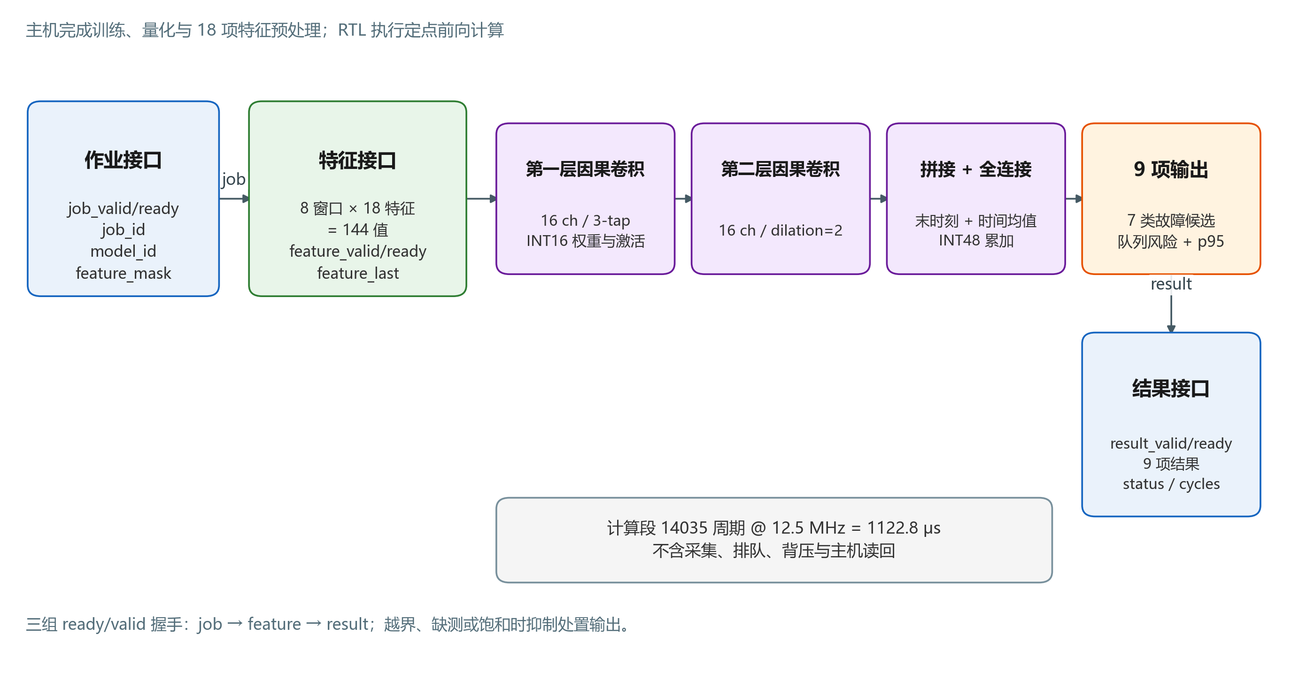
图 6 TCN 推理接口与计算阶段
表 9 五个模块的关键输入与输出
模块 | 主要输入 | 主要输出
AFDX 端系统 | 应用消息、A/B 接收字节、VL / SAP 配置 | A/B 发送帧、完整消息、服务状态
网安插件 | 完整帧、规则表、授权与时间信息 | 准入结论、重放帧、160 bit 事件
智能体硬件接口 | 计数器、协议状态、帧与事件信息 | 原子测量快照、CSR 状态与结果
拟态裁决器 | request_id、epoch、generation、三份有效响应与 baseline | done、quorum_valid、allow、result_reason
TCN 推理核 | job_valid / ready、feature_valid / ready、feature_last | result_valid / ready、9 项结果、状态及周期

2.3 软件系统介绍

2.3.1 软件整体介绍
软件运行在本机，不依赖云端服务。顶层由配置授权工具、诊断智能体、拟态控制器和硬件推理驱动组成：配置工具检查规则并生成写入事务；智能体读取案例和观测窗口，选择工具并复核证据；拟态控制器组织执行器响应和成员轮换；CSR 驱动完成特征传输、状态轮询及结果读取。
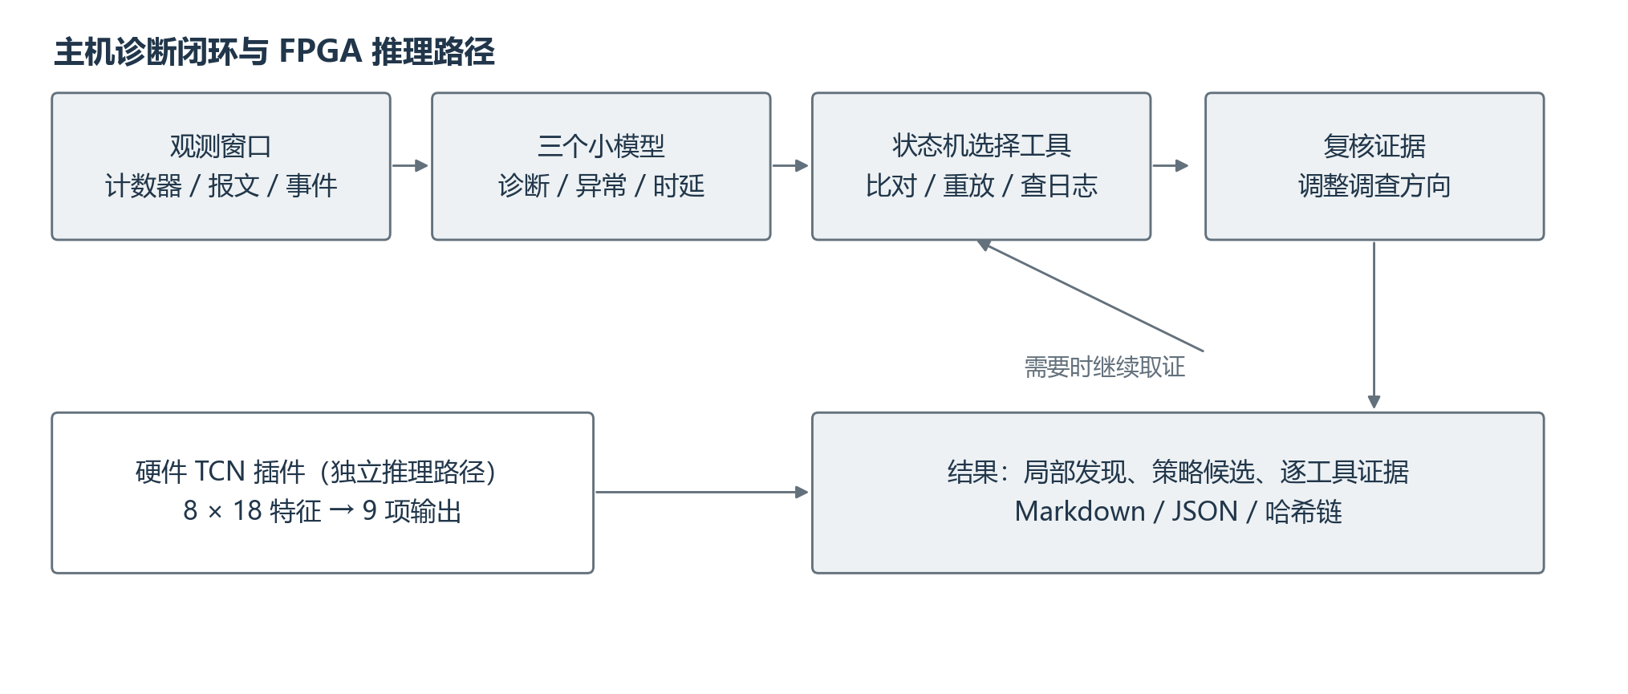
图 7 主机诊断流程与硬件推理路径
诊断按“读取观测—模型提示—选择工具—复核证据—形成结果”推进。硬件推理是一条接口固定的计算路径，主机在完成特征预处理后提交作业，并将结果与其他证据一起使用。
软件依赖包括 NumPy 与 cryptography，另带 pysnmp / pyasn1 用于审计；Python / C / C++ 执行器各自运行。系统不依赖 GPU 或云 API，但仍需满足对应的本地编译器、仿真器和 Python 依赖条件。

2.3.2 软件各模块介绍
（1）智能体与证据工具
智能体运行在主机侧。我们没有把它做成自由生成指令的聊天程序，而是用一个有步骤上限的状态机组织诊断过程：读取观测窗口，调用分类、异常检测和时延预测三个小模型，再根据线索选择已有工具，查看原始字节、日志、计数器和安全事件。每次调用都有输入、输出和文件哈希，最后形成报告。
模型给出初始方向，但工具结果可以改变调查焦点。例如 model_disagreement 案例中模型首选 normal，报文比对却发现同一逻辑副本的内容差异，于是流程继续检查 A/B 完整性。在 compound 案例中，工具分别保留双网分歧和时间异常两个发现，避免把所有现象强行归为一个原因。
报文工具独立重算 Ethernet FCS、IPv4 和 UDP 校验，核对 MAC / IP / UDP 路由、逻辑副本身份和差异偏移。时间工具读取 T1～T4，重新计算 offset / delay；加载工具检查阶段、TID、块号和连续超时。计数器工具区分回绕、复位和真实增长，再与当前观测窗口绑定。
主动验证工具可以构造合法校验的内容变更、坏 FCS 负对照和负载反事实。拥塞案例先核对正常业务预算，再给出 window / max_frames 两个字段的候选值；是否应用到端系统，仍由既有可信配置流程处理。原专项十案例未执行设备配置写入。
缺少测量时，流程只对已有证据出具结果。missing_measurements 案例保留独立回归夹具的来源，不把它当作当前窗口的实时测量。报告同时保存逐工具回执与哈希链，可以通过 verify 命令重新核对。诊断智能体的状态机流程见图 8。
（2）授权、拟态控制与 CSR 驱动
授权工具使用 authorize / validate_manifest 校验清单和签名，再由 transaction 组合配置事务；MimicPlugin.evaluate 接收原始帧并组织执行器响应，adjudicate 比较规范化语义，控制器按结果记录分歧、隔离和轮换。HardwareCsrPlugin.analyze 负责预处理、作业提交、特征写入、结果读取及错误处理。授权与 CSR 事务流程见图 9。
表 10 软件从入口到工具的调用关系
调用层次 | 函数或模块 | 关键输入 → 输出
诊断入口 | Agent.run | case_directory、output_directory → 报告与调用记录
调查计划 | next_action / update | 已确认线索、工具结果 → 下一步动作与调查状态
工具分发 | Tools.dispatch | 工具名、参数 → 结构化回执
报文 / 服务取证 | compare_pairs、inspect_time、inspect_loader、inspect_counters | 原始帧、时间样本、加载轨迹、计数器 → 局部发现
主动实验 | mutate_replica、simulate_queue、rtl_experiment | 对照输入或配置 → 实验记录与复核结果
拟态调度 | MimicPlugin.evaluate / adjudicate | 完整帧、活动集合和响应 → 多数结论、隔离与调度信息
推理驱动 | HardwareCsrPlugin.analyze | 历史特征、job_id → 九项输出和状态
报告复核 | verify | 报告目录、哈希链与结果文件 → 完整性检查结论
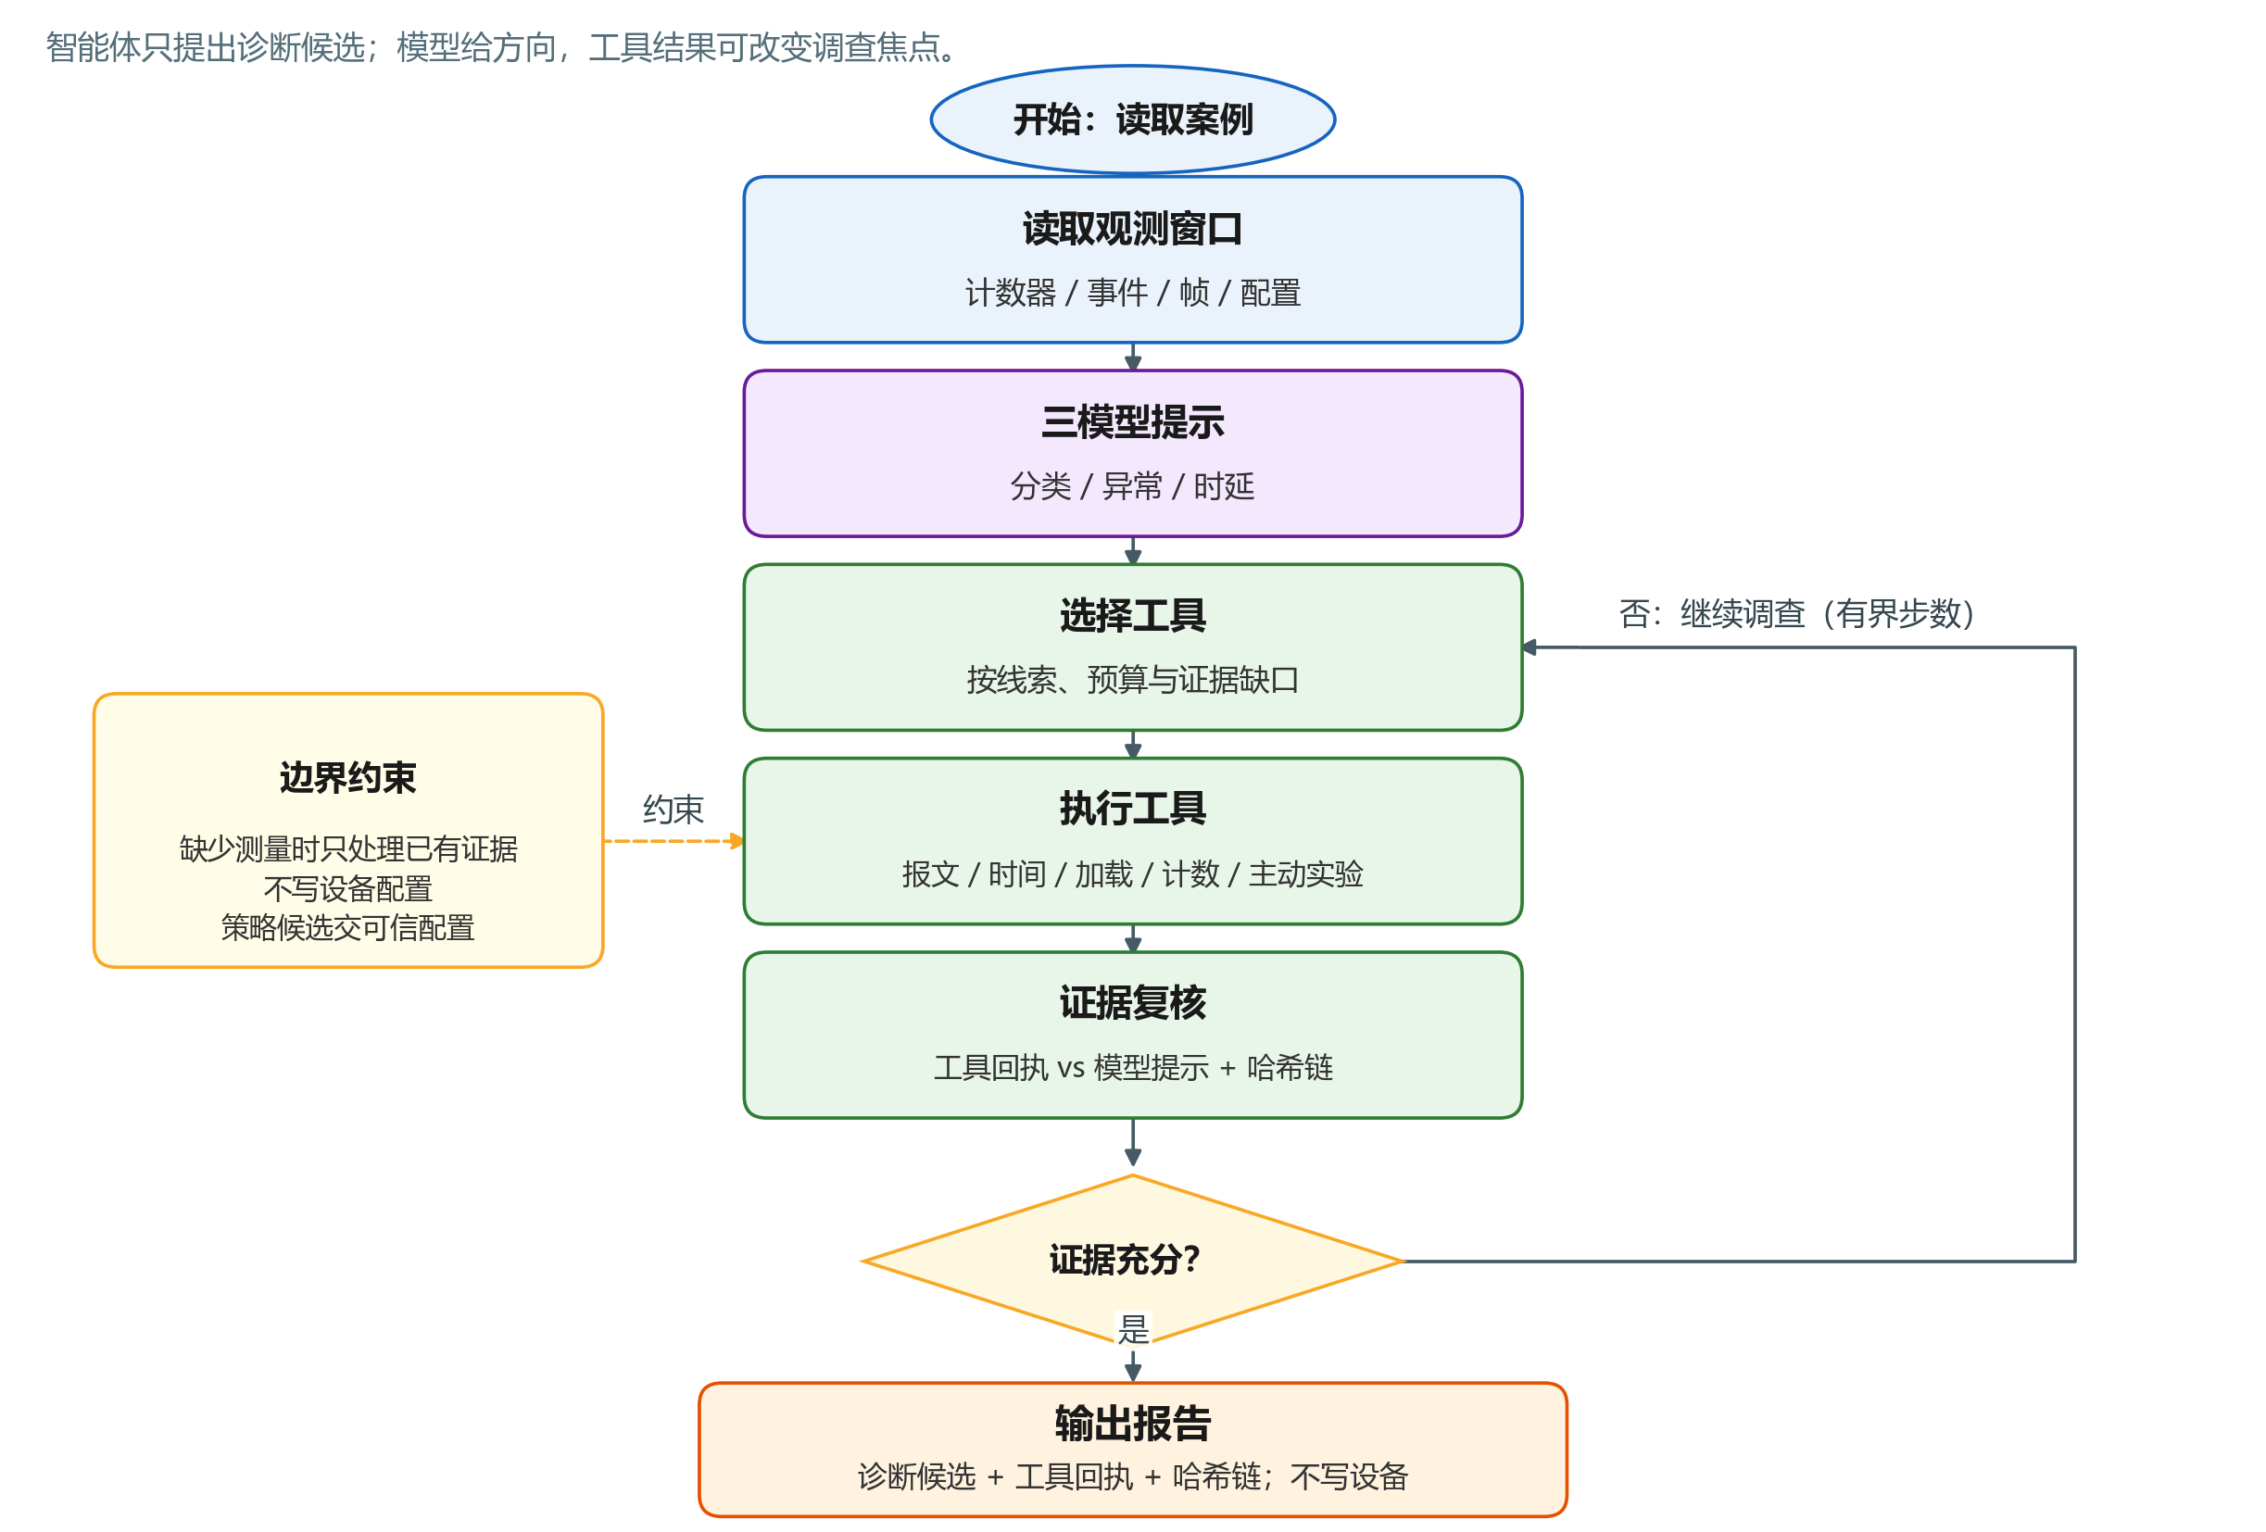
图 8 诊断智能体状态机流程
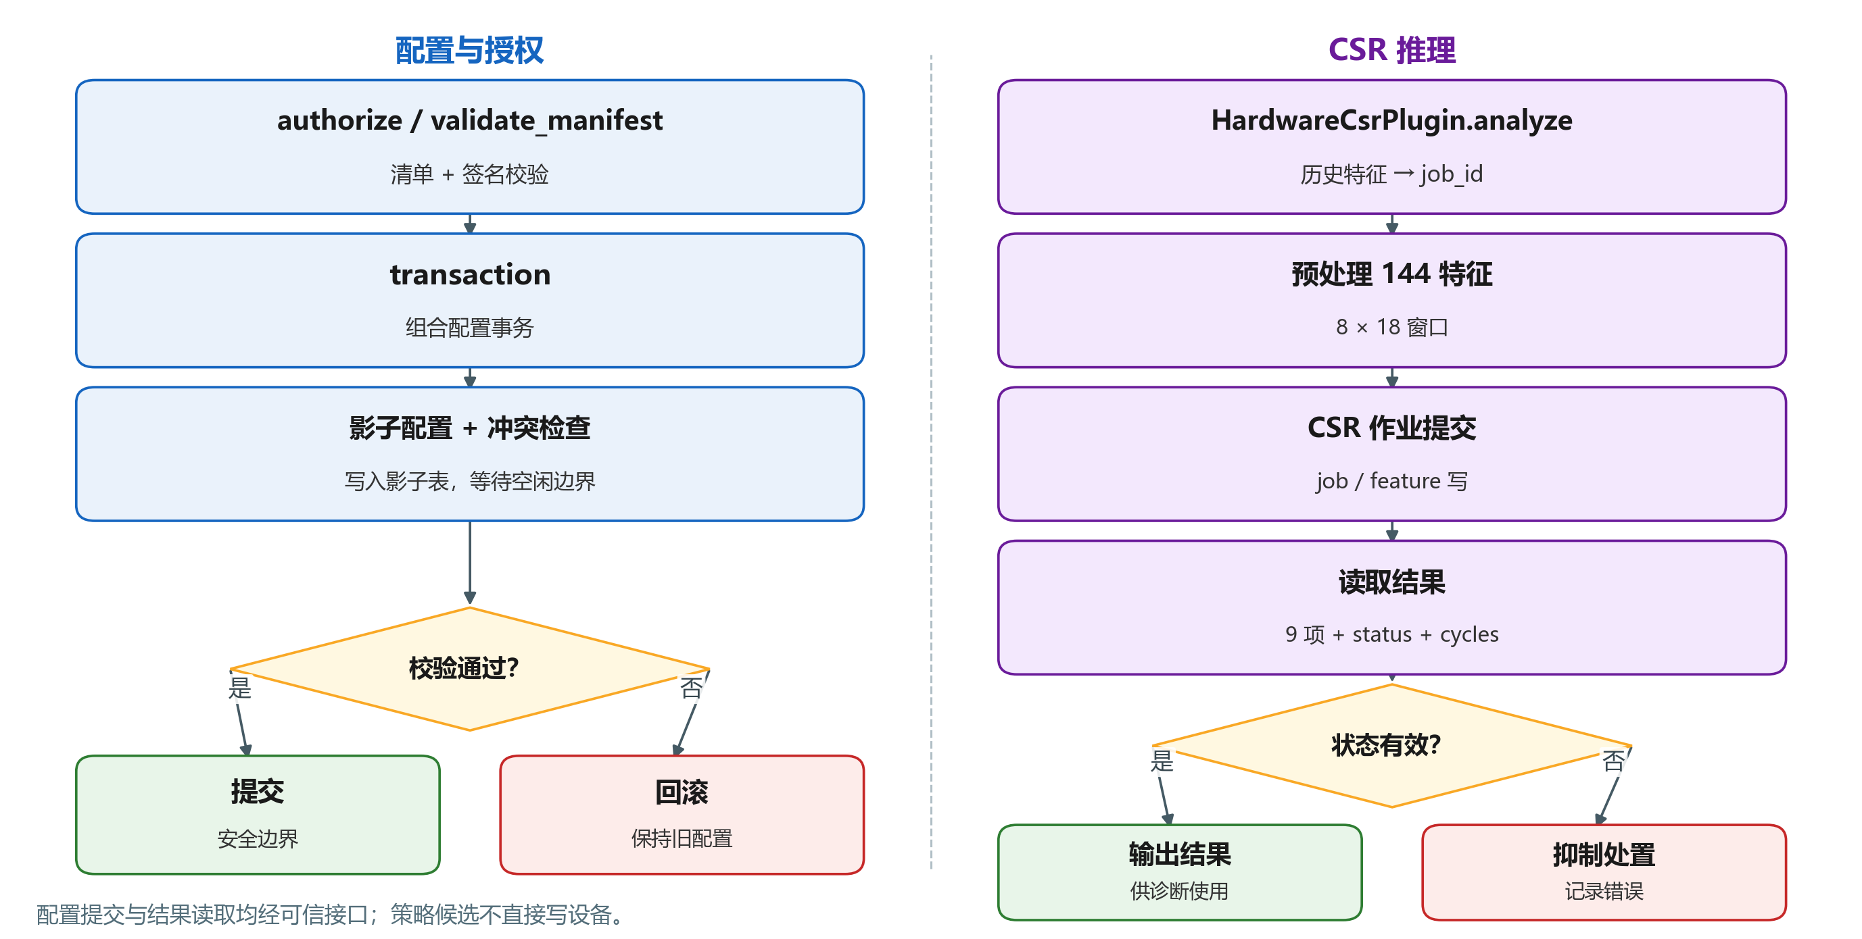
图 9 授权与 CSR 事务流程

第三部分 完成情况及性能参数

3.1 整体介绍
本作品为仿真赛道，无实物设备；本节以源码包核对结果和已有仿真记录说明完成情况。系统整体运行全貌见图 10。
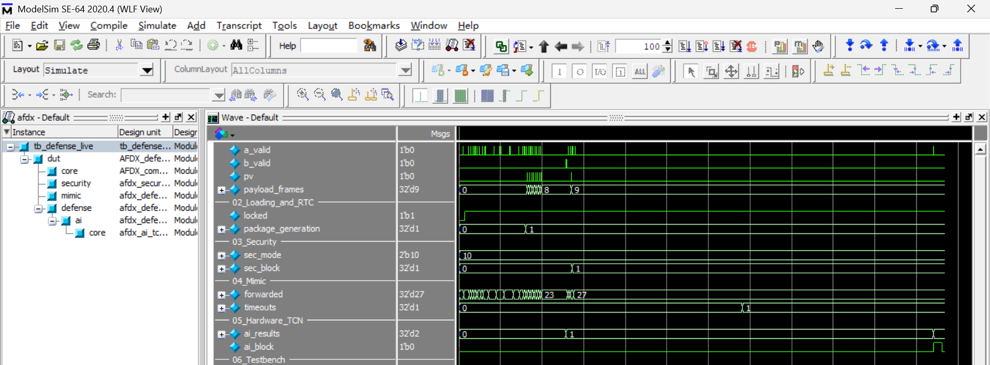
图 10 系统整体运行全貌（统一防御顶层，core / security / mimic / AI 四路同仿真）
本报告对应 2026-11-04 源码包 AFDX_SOURCE_20261026（源码 zip 的 SHA-256 见 03_源代码/README_源码说明.md）。相对 2026-10-27 版本，RTL 新增 afdx_615a_download.v，修改 afdx_665_package_loader.v、afdx_package_network_services.v 与 afdx_sec_engine.v；AFDX_competition_top.v、AFDX_defense_top.v、AFDX_top.v 等顶层文件逐字节未变。新增与修改集中在 615A 加卸载和网安引擎；afdx_615a_download 原版的宽向量变址切片曾导致展开在 105,262 MB 处 OOM，经 2026-11-04 存储器化重构（行为不变）后，完整核心展开 PASS（0 error / 171 warning，18.9 GB），重构版先通过 127 项回归。
当前源码包的完整性以根 MANIFEST.sha256 为准。rtl/ 的 120 个 Verilog 包含保留的遗留回归模块；tb/ 的 124 个 Verilog 包含 116 个 tb_ 测试台和 8 个模型或替身，不能将目录总数全部记为测试台。注册回归为 127 项（122 项生产实现、5 项实验模型）。源码完整性、案例输入完整性与功能回归通过分别验收。
表 11 当前源码包的核对结果与证据状态
检查对象 | 当前核对结果 | 适用范围
根文件哈希 | MANIFEST 覆盖条目全部匹配 | 以根 MANIFEST.sha256 为准；不证明案例引用齐全
插件当前清单 | 75 / 87 / 136 个条目匹配 | 对应拟态发布、拟态交付与智能体交付清单
硬件 AI 冻结证据 | 87 项发布哈希匹配；RTL 与主机日志齐备 | 包内既有记录，本次未重新仿真
宿主演示记录 | 四执行器 88 项自测；9 帧 shadow | 无最终安全门控，不替代完整 AFDX 联动
十个案例输入 | 1 项可装载；9 项缺少 run.log | 须补齐来源可核对的日志并重新验收
完整回归与 eLinx | 127 项回归已执行；eLinx 最新完整核心 PASS（0/171，18.9 GB） | 见提交包 04 证据；重构版 615A download 先过 127 项回归；统一防御/双域未重跑
最新 121 源核心 eLinx | PASS（0 error / 171 warning，18.9 GB） | 2026-11-04 存储器化重构后重跑通过；重构前 106 GB OOM 记录保留在源码包 E26。

3.2 工程成果

3.2.1 机械成果
本作品为纯仿真设计，无机械实物。

3.2.2 电路成果
电路成果包括 AFDX 收发、SNMP / 加载 / RTC、网安准入、拟态裁决与整帧重放、原子测量快照和 TCN 推理。ARINC.epr / ARINC.qsf 默认入口为 AFDX_defense_top；AFDX_competition_top 用作基线，八端口 AFDX_top 用作自主演示壳。八端口壳将同一外部接收输入送到内部 A/B、发送取 A 路，不能单独证明两条独立外部网络的冗余互通。电路设计与仿真结果见图 11。
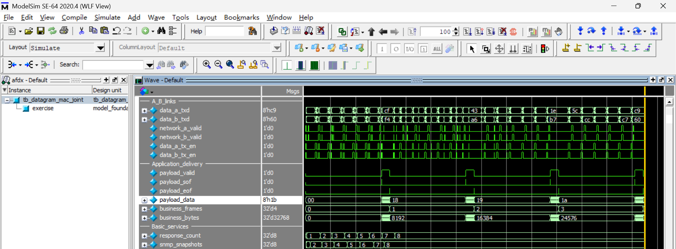
图 11 AFDX 收发链路仿真结果（ModelSim，tb_datagram_mac_joint）

3.2.3 软件成果
软件源码包括可信配置与授权、十类诊断案例、四执行器调度、CSR 驱动及独立报文审计。当前包内九个案例的 case.json 仍引用缺失的 run.log；本次直接装载十个案例，missing_measurements 可装载，其余九个报证据文件不可用。此项为输入完整性检查，不是十案例诊断或 83 项主机测试重新执行。补齐引用后还需重新验证案例与证据链。

3.3 特性成果
以下将当前可核对的冻结证据与原报告记录分别标注。原报告的全部七张波形按原始图片完整保留（本文图 12、13、14、16、18、20、21），所述时间与计数属于原专项观察；当前包未附对应专项 VCD，未在本次重新产生。本次新增的本地 WFLF 实录取自团队现场截图（本文图 2、15、17、19、22），与上述专项记录相互独立，不合并计入。

3.3.1 AFDX 架构功能与时序
表 12 原专项记录中的 AFDX 功能与时序结果
测试项目 | 原报告记录 | 原始观察点
题目五项功能映射 | 28 个注册用例全部完成并通过 | competition_requirements.json 对应清单
4 VL 大消息与共享服务 | 4 × 8192 byte；A/B 各 49 帧；drops=0、overflows=0、errors=0 | tb_datagram_mac_joint / SHARED_FINAL
最小帧线速输入 | 每网 1200 帧；帧流 72 byte；帧间隔 12 byte；errors=0 | tb_datagram_line_rate / case 0
最大帧线速输入 | 每网 32 帧；帧流 1526 byte；帧间隔 12 byte；errors=0 | tb_datagram_line_rate / case 1
线速输入缓存观察 | 最大 buffer-ready 延迟分别 3.52 μs、119.84 μs | 上述两用例的 MAX_BUFFER_READY_NS
A/B 发送与调度 | 8 帧时序用例中 A/B 起点偏差 0 ns | tb_m6_full_bag / REAL_TIMING
网络加载 | 2 个有效 generation；file_count 与内容检查通过 | tb_completion_package_network
双域服务 | 双加载、双时钟及报文路由审计通过 | tb_integration_multi_services
SNMP 与 RTC | 独立解码、版本策略及漂移恢复测试通过 | 对应管理、时钟和 MAC 联测日志
原报告登记的全量运行另给出以下服务与八端口观测；该运行目录随运行包 AFDX_RUN_20261026.zip 提供，可按各用例 status.json 复核；结果与专项有重叠，不累计为新增测试。
表 13 原报告登记的服务与演示结果
验证对象 | 记录结果 | 对应入口
SNMP 服务 | 11 个案例：8 个有效响应，长度 31～330 B；3 个按预期拒绝 | 共享 MAC 联测及独立 BER 审计
615A 网络加载 | 两文件分别 700 B、1024 B，合计 1724 B；最终 LUS 获 ACK，包校验通过 | 共享 MAC 联测及独立抓包审计
八端口演示 | 32 帧、遥测 4、接收 16；BYPASS / ENFORCE 两配置均通过 | tb_afdx_8port_demo / tb_review_8port
表 14 原报告中的共享链路时延与负载口径
指标 | 记录值 | 观察边界或条件
队列到线上 | 122.08 μs | 4 × 8192 B 共享 MAC 联测；局部观察点
线上到应用 | 724.16 μs | 同一联测中的完整消息交付观察
六类 offered load | 73.824% | 数学包络，依赖所设前提；非实测吞吐
开启 ENFORCE、宿主裁决与 AI 处置后的持续吞吐、附加排队时延和误拒绝率尚未形成完整对照结论；局部链路指标和 BYPASS 等价结果分别呈现。
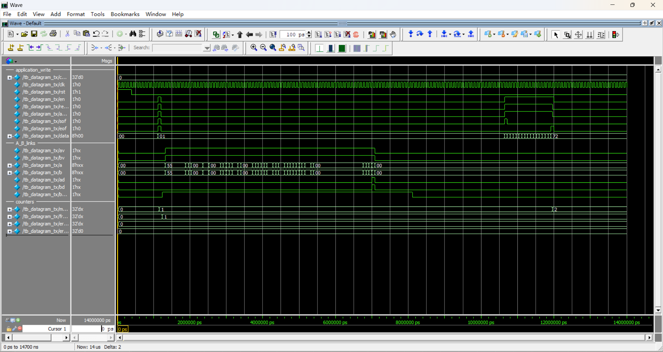
图 12 应用侧握手与 A/B 双网同步发送
波形取 tb_datagram_tx 首条短消息的局部窗口。图中 en / ready / accept 对应 app_wr_en / app_wr_ready / app_wr_accept，av / bv 对应 A_tx_valid / B_tx_valid。app_wr_accept 表示应用字节被接收，随后 A_tx_valid 与 B_tx_valid 同时拉高并持续一个完整帧，两路首帧起点均为 1.32 μs。同一用例中下一帧起点为 1001.32 μs，间隔 1000 μs，与配置的 1 ms BAG 一致。
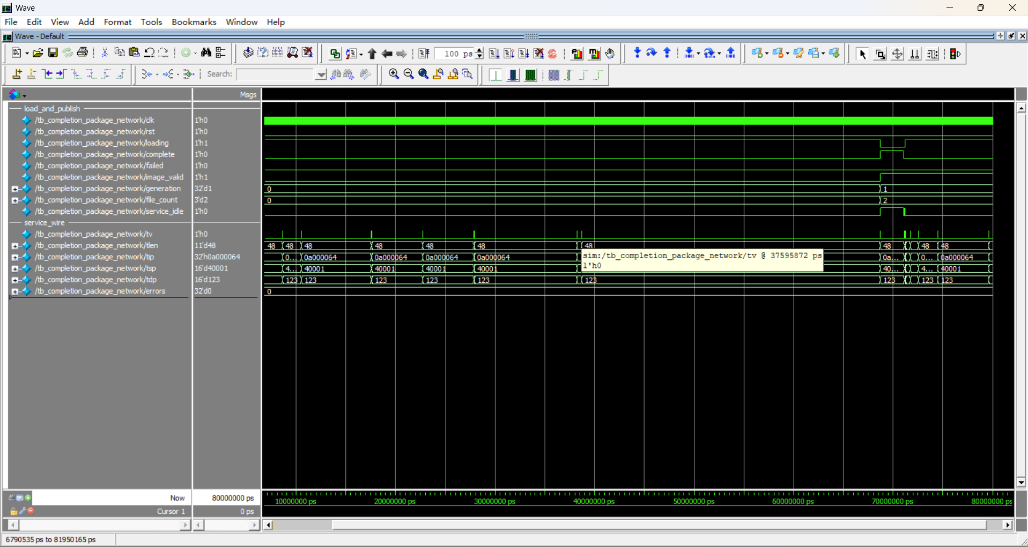
图 13 615A 加载完成与双 bank 发布
loading 表示加载过程；tv 为服务发送有效（对应 service_tx_valid），tlen / tip / tsp / tdp 给出服务报文长度、IP 与端口。约 70 μs 时 complete 拉高，generation 由 0 变 1、file_count 由 0 变 2，完成首次发布；image_valid 在发布后保持有效（对应 package_valid）。当前 testbench 未单独引出 service_rx_valid，接收侧由 TFTP 响应任务驱动。原专项网络加载记录完成 2 个有效代次、7 次状态报告和 3 次最终报告，错误计数为 0。
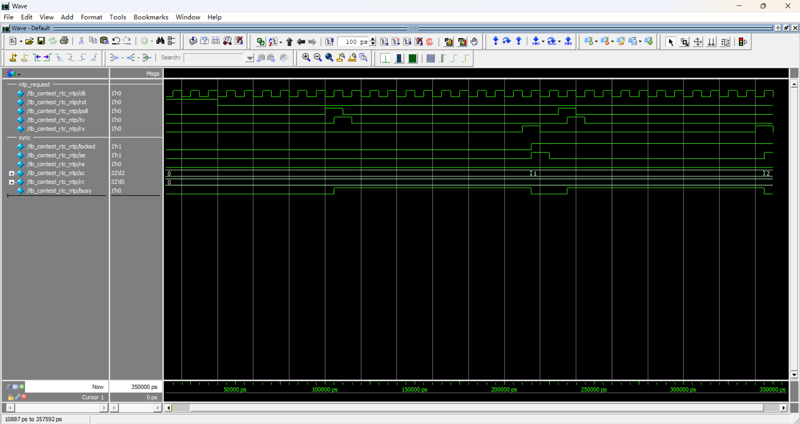
图 14 NTP 请求、有效响应与首次锁定
rtc_poll 触发请求，有效响应通过检查后出现 sync_event，sync_count 增加并置位 rtc_locked。图中 poll / tv / rx 对应 rtc_poll / ntp_tx_valid / ntp_rx_valid，se / sc / locked 对应 sync_event / sync_count / rtc_locked；第一次 se 脉冲对应首次锁定（sync_count=1），第二次同步后 sync_count=2。该图来自使用加速逻辑时基的客户端测试；另一个独立参考时钟测试完成 21 次同步，在 20 ppm 配置漂移下记录 MAX_ERROR_NTP=6。
线速输入测试中的 72 / 1526 byte 包含 8 byte 前导码与 SFD，对应 64 / 1518 byte 以太网帧。缓存就绪延迟保留测试台的原始观察点，未与完整应用消息交付延迟混用。共享 MAC 联测同时检查了业务、SNMP、加载和 RTC 的输出及 A/B 副本一致性。
同一次联测的完整视图见图 15：4 条 8192B 消息分走 A/B 双网各 49 帧，drops、overflows 与 errors 均为 0，同场完成 8 次 SNMP 交互、1 次 615A 装载与 RTC 锁定。 图 15 下方 transcript 末行给出 SHARED_FINAL 与 TB_DATAGRAM_MAC_JOINT_PASS。
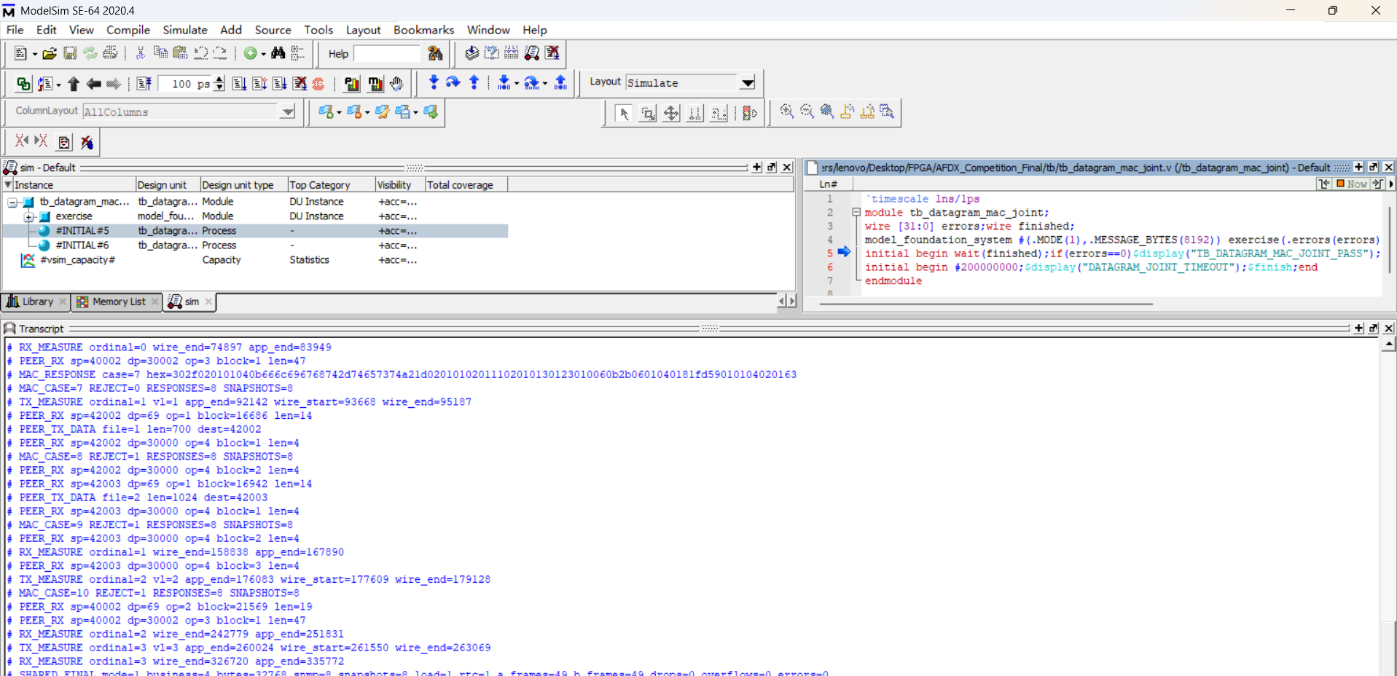
图 15 664 通信与基础服务实测（tb_datagram_mac_joint：business=4 / bytes=32768、A/B 各 49 帧、drops=0、overflows=0、errors=0）

3.3.2 网安插件准入与事件
表 15 原专项记录中的网安插件测试
用例 / 检查 | 原报告记录 | 说明
tb_security_sha | 通过 | SHA-256 输入与输出对照
tb_security_plugin | 114 帧、158 个事件，errors=0 | 协议、规则、会话、授权和恢复场景
独立逐帧审计 | 111 个场景检查通过 | 重算转发帧内容与事件，不只读取 PASS 标记
tb_security_core_multi | violations=0；queue_overflows=0；hash_failures=0 | 两个加载服务与两个时钟服务，A/B 各 36 帧
tb_security_bypass | 39 个信号，203351 个周期，errors=0 | 与基础端系统逐周期比较
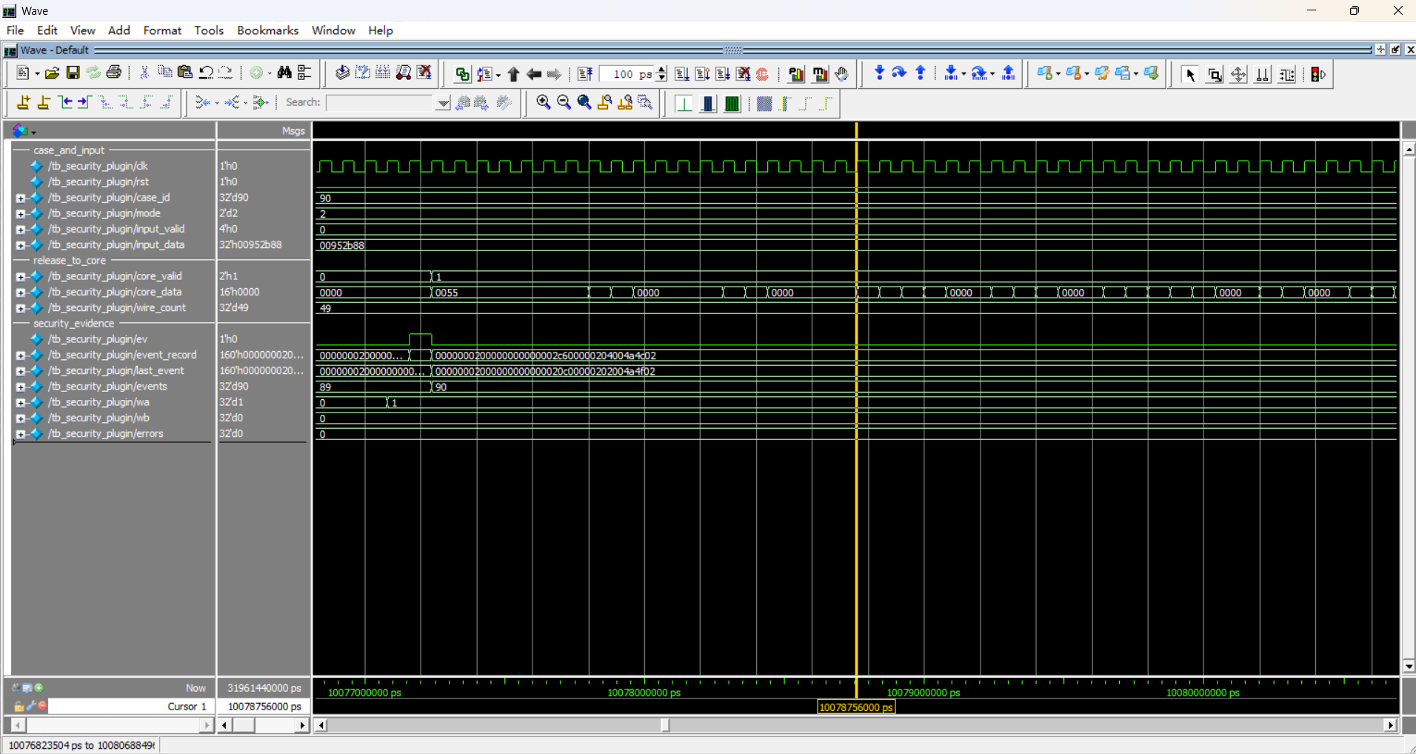
图 16 允许帧、拒绝帧与安全事件
mode=10（二进制）表示 ENFORCE。前两次输入通过检查后，core_valid 对应通道输出完整帧，would_allow 增加；第三个场景产生拒绝事件，would_block 增加，核心侧没有对应帧输出。两侧 valid 的时间差来自完整帧缓存与判定。 图 16 光标位于 case 90（10078.756 μs），显示允许帧与事件；第三个拒绝场景的逐场景结果见图 17。
原专项记录中，通用插件用例处理 114 帧并生成 158 个事件，错误计数为 0；独立审计核对了 111 个场景的转发字节与事件。双域集成的 violations、queue_overflows、hash_failures 均为 0；BYPASS 在 203351 个周期中检查 39 个信号，未发现差异。当前包未附该专项运行目录。
网安插件的逐场景判决见图 17：ENFORCE 模式下 allow=1 与 allow=0 交替出现，拒绝场景不向核心放行（core_valid=0、wire_count 保持 49），错误计数为 0。
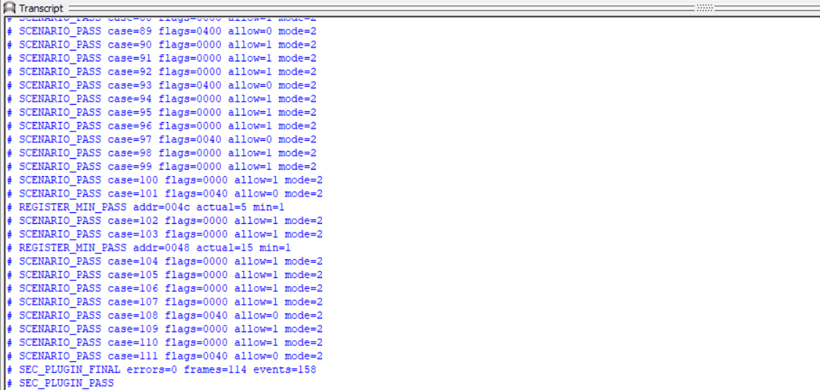
图 17 网安插件准入与异常拒绝实测（tb_security_plugin：逐场景 SCENARIO_PASS、allow=0/1 与 mode=2 交替、errors=0）

3.3.3 智能体案例与证据链
表 16 原专项记录中的智能体十案例结果
案例 | 检查重点 | 工具调用 | 原报告记录
normal | 常规推理和报文检查 | 6 | 通过
ab_conflict | 校验合法的副本内容差异 | 8 | 通过
model_disagreement | 证据改变模型初判 | 8 | 通过
compound | 双网与时间两个独立发现 | 9 | 通过
congestion | 负载反事实与策略候选 | 8 | 通过
loader_stall | 阶段 / TID / 无进展超时 | 6 | 通过
time_anomaly | NTP 计算与时间异常 | 6 | 通过
fragment_pressure | 上下文和分片压力线索 | 5 | 通过
missing_measurements | 不补填缺失指标 | 8 | 通过
fcs_error | 坏 FCS 及负对照 | 6 | 通过
上表十案例、70 次工具调用和 83 项检查中 81 通过 / 2 跳过，均为原专项报告记录；当前源码包未附该专项结果目录，不能视为本次装载检查已重现这些结果。原报告曾说明用生成器恢复日志，但当前包仍缺九个被引用的 run.log，本次装载复核为 1 项可装载、9 项因缺文件拒绝。将日志从哈希清单移除只改变清单范围，不修复案例输入。
该批十案例以 --rtl off 运行，完成软件取证、模型推理、受控软件实验与报告；内嵌 Icarus 重放未在该环境启用。硬件机制通过 ModelSim 分项测试验证。软件案例结果、硬件机制结果与完整联动结果分开列示，不将软件闭环视为已完成全部 RTL 协同执行。

3.3.4 拟态裁决与接收边界
表 17 拟态裁决与帧边界检查
验证项 | 场景或观察点 | 原报告记录
多数与基础拒绝 | 多数允许、基础引擎拒绝、多数拒绝 | 按预期放行 / 拒绝
语义一致性 | 三份不同语义、摘要相同但允许位不同 | 不产生错误放行
结果绑定 | 旧 epoch、旧 generation、旧 request_id | 陈旧响应无效
身份与活动集合 | 重复身份、非活动身份、不完整集合 | 非法组合无效
截止边界与轮换 | 最后允许周期、更新活动集合和 generation | 边界与新组合通过
裁决测试汇总 | tb_mimic_quorum | 13 项通过，done 恰好 13 次
接收边界补充 | tb_defense_boundary | 7 类场景通过，重放输出 144 byte
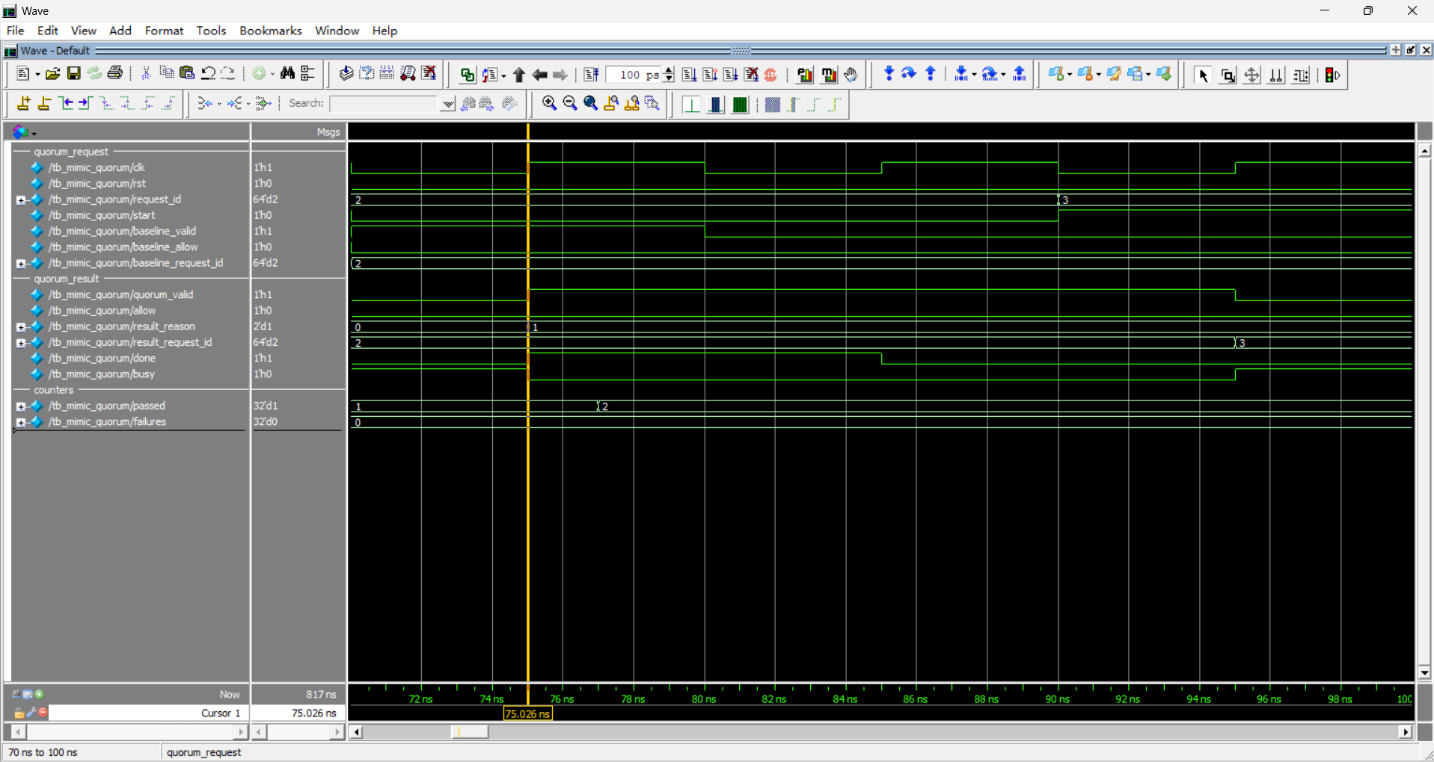
图 18 多数允许与原安全拒绝优先
request_id=1 时形成有效多数，baseline_allow=1，因此 allow=1；request_id=2 时仍有 quorum_valid，但 baseline_allow=0，最终 allow=0、result_reason=1。两次 done 与请求一一对应，显示多数结果和基础安全结论共同参与准入。
原报告的 28 帧、88 项启动检查对应 tb_defense_live，其运行目录随 AFDX_RUN_20261026.zip 提供（status.json 判为 PASS，console.log 含 DEFENSE_LIVE_INTEGRATION_PASS）。
拟态裁决的逐场景结果见图 19：13 个场景全部通过；quorum 判允许而原引擎判拒绝时，最终 allow 仍为 0。
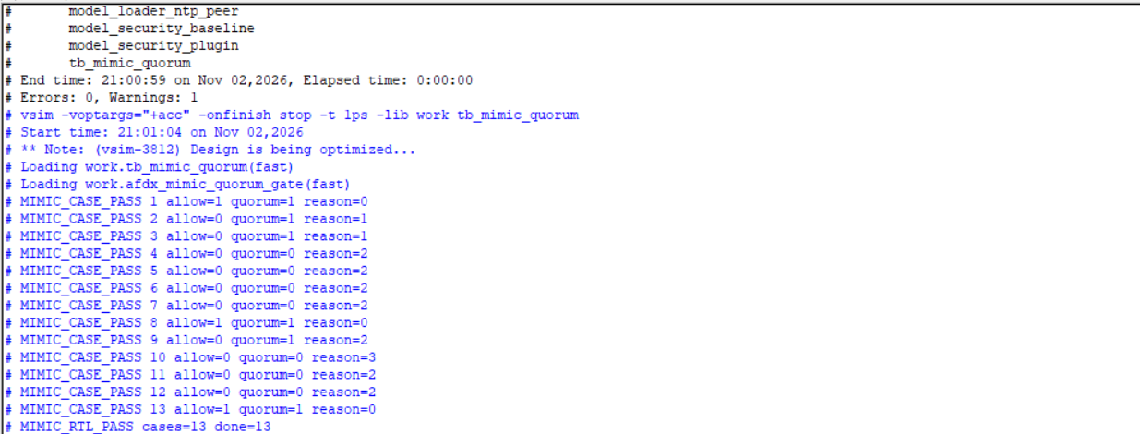
图 19 拟态语义裁决与原安全拒绝优先实测（tb_mimic_quorum：13 场景 PASS）

3.3.5 硬件 AI 数值与接口
向量不仅包含正常历史窗口，也包含验证集、测试集、OOD 及冻结后合成场景取样，并补充每个时间 / 特征位置的正负脉冲、全零、极值和随机整数。仿真读取每层真实存储结果，与整数参考模型逐项比较；因此可以把问题定位到某一层的舍入、索引或累加。
表 18 随包冻结记录中的硬件 AI 验证结果
检查项目 | 冻结记录规模 | 冻结记录结果
主机预处理与 CSR 驱动 | 34 项 | 全部通过
整窗口 RTL 推理 | 388 组向量，3492 个最终输出值 | 全部一致
逐层中间值 | 111744 个数值 | 全部一致
接口协议与恢复 | 12 类 | 全部通过
算术边界 | 972 组 | 正负半值、裁剪及 48 bit 极值通过
CSR RTL | 1 个完整作业、9 项结果、6 次非法访问 | 全部通过
固定计算周期 | 14035 个周期 | DUT 字段与独立时间差一致
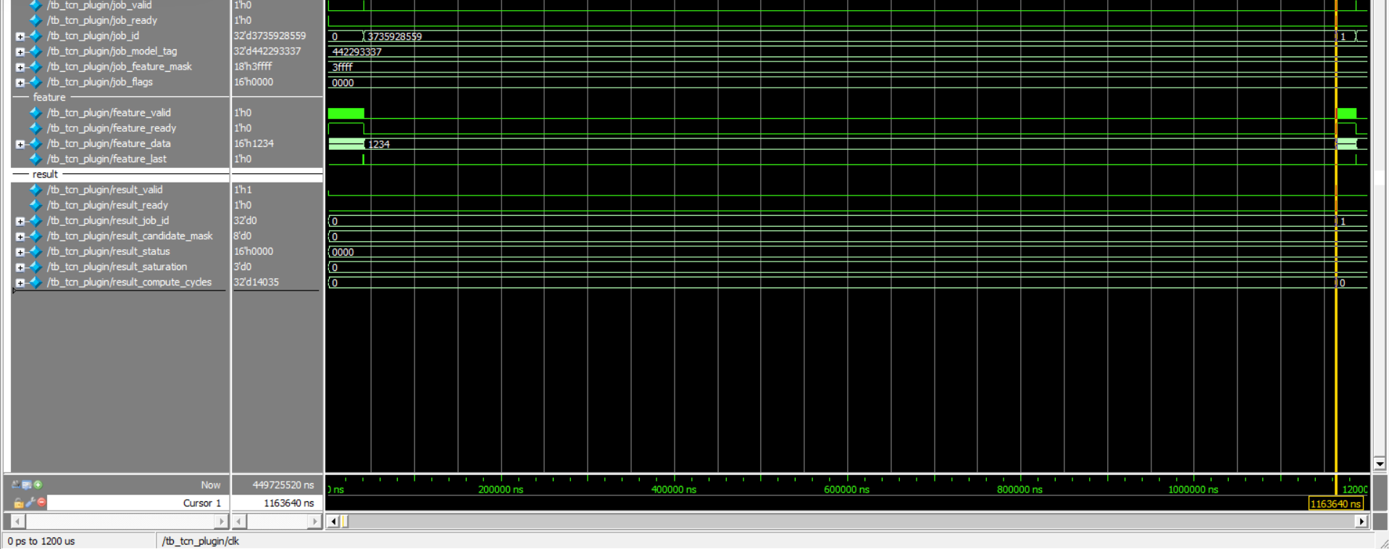
图 20 TCN 输入窗口与固定计算阶段
第一组向量的最后一拍特征在 40.84 μs 上升沿被接受，result_valid 在 1163.64 μs 置位，相差 1122.8 μs，对应 14035 个 80 ns 周期。compute_cycles 与 result_status 同时给出该组计算的周期和状态。
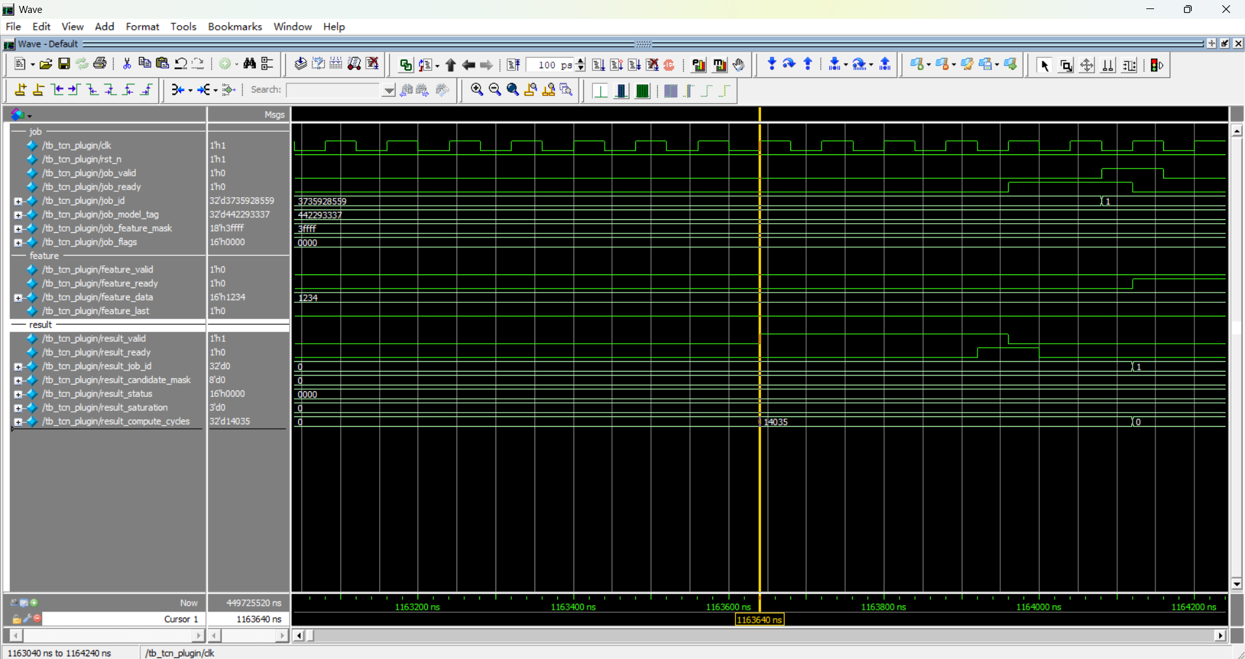
图 21 TCN 结果保持与读取局部波形
result_valid 拉高后等待 result_ready；握手完成前，compute_cycles 与 result_status 保持稳定。此图补充长计算区间之后的输出细节。
协议场景覆盖缺失特征、模型标识不符、保留 flags、提前或缺失 last、空窗口超时、部分窗口超时，以及输入、计算、输出保持阶段复位后的恢复。错误状态会抑制决策输出，防止不完整窗口进入后续处置。
硬件与整数参考模型逐值一致验证的是实现正确性；识别与预测效果另用分类宏 F1、队列预警 F1 和时延 MAE 衡量。以下为随包整数模型评估记录，不属于本次重新训练或新测量结果。训练样本来自合成场景，不能将其指标直接作为真实机载流量准确率。
表 19 随包整数模型评估结果
随包数据划分 | 分类宏 F1 | 队列预警 F1 | 时延 MAE / μs
原测试集 | 0.8717 | 0.8673 | 164.60
原 OOD | 0.6150 | 0.8961 | 420.83
冻结后新合成场景 | 0.6910 | 0.8610 | 283.01
模型来自合成场景。冻结后场景的 1792 个窗口中，1347 个处于支持范围，其余 445 个被范围检查拒绝；当前没有丢弃、未来才出现风险的窗口上，提前预警召回仍较低。后续工作将优先补充更贴近实际流量的特征样本，并完善 18 项特征的在线采集。
TCN 的完整计算视图见图 22：左侧为 40.84 μs 被接受的最后一拍特征，右侧为 1163.64 μs 置位的 result_valid，窗口底部记录 RTL_VECTOR_PASS vectors=388、intermediate_values=111744、protocol_cases=12。
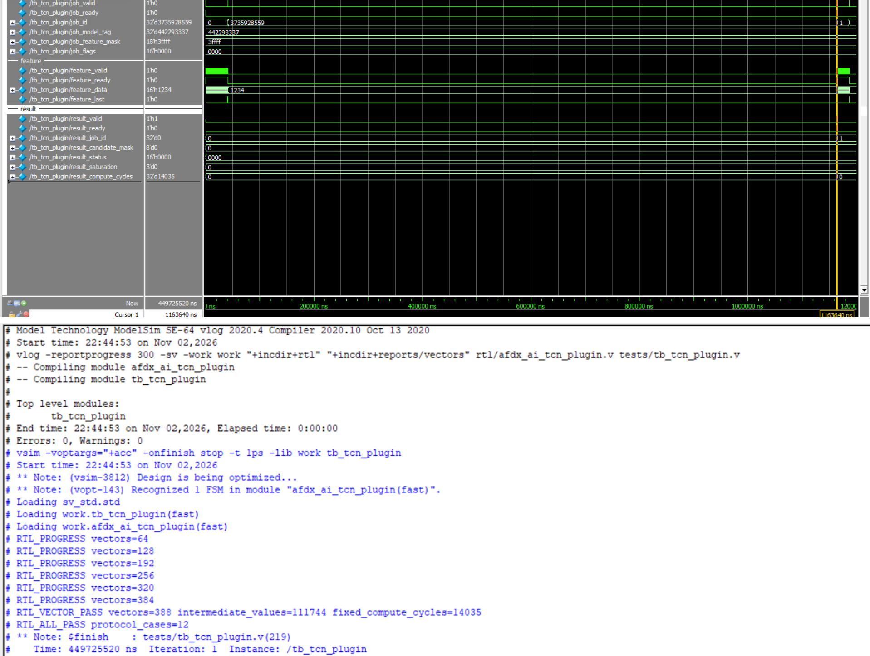
图 22 TCN 计算周期与数值一致性实测（第一组向量窗口 + transcript：compute_cycles=14035、vectors=388、intermediate_values=111744、protocol_cases=12）

3.3.6 交付证据与既有验证记录
其中 results/run_20261026_204600_343345/ 随运行包 AFDX_RUN_20261026.zip 提供，source_hashes.json 与随附源码包逐项一致，可按该目录复核已登记判词；results/report_20261026/ 与 42 项专项日志仍不在包内，故 42 项专项不作重新验收。2026-11-03 的 127 项新批次见 evidence/review_20261103/final_run/。
原专项报告的通过条件为：编译及仿真退出码正确、实际打印指定终态标记、错误计数为 0；配置了独立审计器的用例，还须通过报文字节和事件复核。该报告登记 42 项中有 13 项运行独立 Python 审计，共调用 14 次。当前提交包应补入这些命令、日志、结果 JSON 与源文件哈希，才能复核与现有源码的对应关系。
表 20 原报告中的五块功能验证汇总
分项 | 执行范围 | 原报告记录
AFDX / 接口补充 | 36 项通信、完整性、服务与恢复用例，另含 1 项接收边界检查 | 37 / 37 通过
网安插件 | SHA、通用插件、双域集成、BYPASS | 4 / 4 通过
拟态裁决 | RTL 三取二与请求绑定 | 1 / 1 用例通过，内含 13 个场景
智能体与主机接口 | 83 项检查；10 个案例及证据链复核 | 81 通过、2 跳过；10 / 10 案例通过
硬件 AI 插件 | 34 项主机检查；推理 / CSR / 算术三套 RTL | 全部通过，388 组向量一致
eLinx 统一顶层展开 | AFDX_defense_top，当前工程的独立分析目录 | 240 s 内未结束，日志记录 RUNNER_TIMEOUT
eLinx 最新完整核心 PASS（AFDX_competition_top，0 error / 171 warning，18.9 GB，22.8 min，2026-11-04），日志随提交包 04 证据提供；统一防御/网安整体顶层仍受内存限制，旧记录 109756 MB OOM 和 240 s RUNNER_TIMEOUT 保留。该分析是 EP1S80 占位器件的 analysis/elaboration，不是 EQ6HL130 综合映射、布局布线或时序收敛。
表 21 原专项记录中的题目功能追踪
题目功能 | 对应测试用例 | 原报告记录
通信与 VL 调度 | tb_contest_configuration；tb_contest_configured_rx；tb_datagram_tx；tb_datagram_rx；tb_datagram_mac_joint；tb_datagram_line_rate；tb_integration_subvl_mac | 均通过
高完整性通信 | tb_afdx_udp_checksum；tb_m5_integrity_rules；tb_foundation_shared_degraded；tb_foundation_rx_queue；tb_datagram_source_ids；tb_contest_load_reject；tb_datagram_rx | 均通过
SNMP 管理 | tb_contest_snmp_pysnmp；tb_completion_snmp_extended；tb_foundation_snmp_bulk_mac；tb_foundation_snmp_set_copy；tb_datagram_mac_joint | 均通过
615A 加载 | tb_contest_basic_mac_top；tb_contest_tftp；tb_contest_load_reject；tb_completion_package；tb_completion_package_network；tb_datagram_mac_joint；tb_integration_multi_services；tb_665_header_compat；tb_615a_control_recovery | 均通过
RTC 同步 | tb_contest_rtc_ntp；tb_contest_rtc_timebase；tb_contest_rtc_convergence；tb_contest_load_rtc_joint；tb_contest_basic_mac_top；tb_datagram_mac_joint；tb_integration_multi_services | 均通过
既有记录引用 results/report_20261026/、report_delivery/verification_summary.json、agent_host_final_status.json 和 run_20261026_204600_343345；其中运行目录随 AFDX_RUN_20261026.zip 提供，前两项结果目录仍不在包内。

原报告中的全量与专项统计
该运行目录随 AFDX_RUN_20261026.zip 提供，含逐用例 status.json、日志与审计 JSON，源码哈希与随附源码包逐项一致，可在核对后作为对应批次的复核依据；2026-11-03 的 127 项新批次见 evidence/review_20261103/final_run/results.csv。
表 22 原报告登记的全量套件分布
套件 | 记录结果 | 套件 | 记录结果
legacy | 52/52 | extension | 17/17
contest | 15/15 | security | 5/5
completion | 11/11 | experimental | 5/5
foundation | 8/8 | integration | 3/3
datagram | 7/7 | mimic | 1/1
原报告登记 tb_defense_live 完成四执行器联动；原专项中的 tb_mimic_quorum 与 tb_defense_boundary 分别检查裁决语义和帧边界。当前随包 9 帧影子演示未给出最终安全门控；88 项宿主自测也不等同于完整联动启动检查。最终仍须补入整个 AFDX_defense_top 的运行与独立审计。

专项 RTL 测试完整清单
表 23 定向 RTL 测试完整清单
序号 | 测试用例 | 序号 | 测试用例
1 | tb_afdx_udp_checksum | 22 | tb_datagram_line_rate
2 | tb_afdx_rx_redundancy_eliminator | 23 | tb_datagram_mac_joint
3 | tb_m5_integrity_rules | 24 | tb_datagram_ports_top
4 | tb_m6_full_bag | 25 | tb_datagram_rx
5 | tb_contest_basic_mac_top | 26 | tb_datagram_source_ids
6 | tb_contest_configuration | 27 | tb_datagram_tx
7 | tb_contest_configured_rx | 28 | tb_integration_subvl_mac
8 | tb_contest_load_reject | 29 | tb_integration_multi_services
9 | tb_contest_load_rtc_joint | 30 | tb_665_header_compat
10 | tb_contest_rtc_convergence | 31 | tb_615a_control_recovery
11 | tb_contest_rtc_ntp | 32 | tb_snmp_versions_mac
12 | tb_contest_rtc_timebase | 33 | tb_service_runtime_2
13 | tb_contest_snmp_pysnmp | 34 | tb_tftp_wait_abort
14 | tb_contest_tftp | 35 | tb_security_sha
15 | tb_completion_package | 36 | tb_security_plugin
16 | tb_completion_package_network | 37 | tb_security_core_multi
17 | tb_completion_snmp_extended | 38 | tb_security_bypass
18 | tb_foundation_rx_queue | 39 | tb_mimic_quorum
19 | tb_foundation_shared_degraded | 40 | tb_review_tftp_budget
20 | tb_foundation_snmp_bulk_mac | 41 | tb_review_rtc_mac
21 | tb_foundation_snmp_set_copy | 42 | tb_defense_boundary

第四部分 总结

4.1 可扩展之处
最新完整核心的 eLinx analysis/elaboration 已在 2026-11-04 取得 PASS（含重构版 615A download，0 error / 171 warning）；后续仍需在更大内存的计算机上补齐统一防御/网安整体顶层展开，再完成资源与时序评估。协议侧继续完善 615A information/find 与全部选项、SNMPv3 认证加密和标准 MIB 对象；插件侧补充四执行器在当前环境中的完整联动与长期压力测试。硬件 AI 优先完善 18 项特征的在线采集，增加更贴近实际流量的数据，并提高故障发生前的预警能力。各项扩展沿用现有配置、事件和测试接口，便于逐步验证。

4.2 心得体会
业务、SNMP、加载和校时共用链路后，我们更重视帧边界、缓存容量和配置提交时机。设计需要明确每个接口的握手与状态，再检查业务组合后的行为。
协议边界需要单独验证：序号回绕、重复DATA、最终确认丢失和RTC排队时间戳，都应有可复查的反例与恢复用例。模块通过后，还须检查统一顶层的连接及状态传递。
插件增加了观察与调查手段。网安事件保留拒绝原因，拟态绑定请求与版本，智能体保存工具回执；推理异常则逐层比较整数结果，使结论能够回到原始数据复核。
交付完整性同样影响复现。可再生夹具须保留生成来源及所有被引用文件，工具版本与结果应绑定源码哈希。下一阶段将补齐统一顶层验收，并量化长期压力下的吞吐、延迟及防御代价。

第五部分 参考文献
[1] 中科亿海微. 2026年FPGA创新设计竞赛选题指南：基于以太网MAC总线实现AFDX[Z]. 2026.
[2] ARINC. ARINC Specification 664, Part 7: Avionics Full-Duplex Switched Ethernet Network[S]. 2005.
[3] ARINC. ARINC Specification 615A: Software Data Loader Using Ethernet Interface[S]. 2007.
[4] ARINC. ARINC Specification 665: Loadable Software Standards[S]. 2005.
[5] IETF. The TFTP Protocol (Revision 2): RFC 1350[S]. 1992.
[6] IETF. Network Time Protocol Version 4: Protocol and Algorithms Specification: RFC 5905[S]. 2010.
[7] IETF. User-based Security Model (USM) for Version 3 of the Simple Network Management Protocol (SNMPv3): RFC 3414[S]. 2002.
[8] IETF. Version 2 of the Protocol Operations for the Simple Network Management Protocol (SNMP): RFC 3416[S]. 2002.
[9] Mentor Graphics. ModelSim SE User’s Manual: Version 2020.4[Z]. 2020.
[10] 中科亿海微. eLinx教育版相关工程与仿真说明[Z]. 2025.
[11] 夏宇闻, 韩彬. Verilog数字系统设计教程[M]. 4版. 北京: 北京航空航天大学出版社, 2017.

